Modell - Visualisierung des Sportgeländes Červená zahrada in Boskovice

Základní škola Boskovice, příspěvková organizace
nám. 9. května 8, 680 01 Boskovice

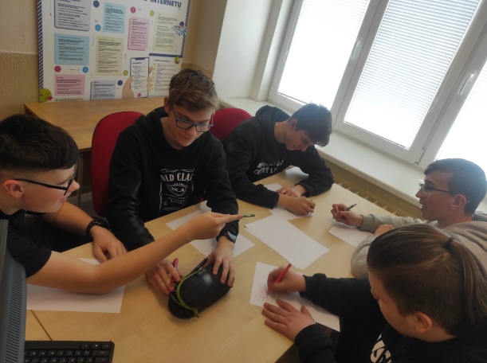 | 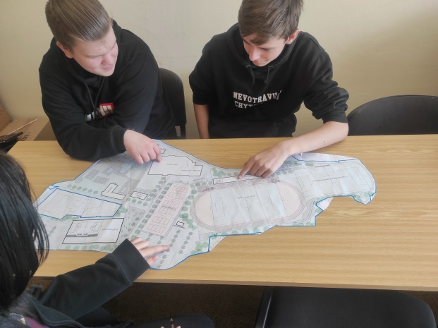
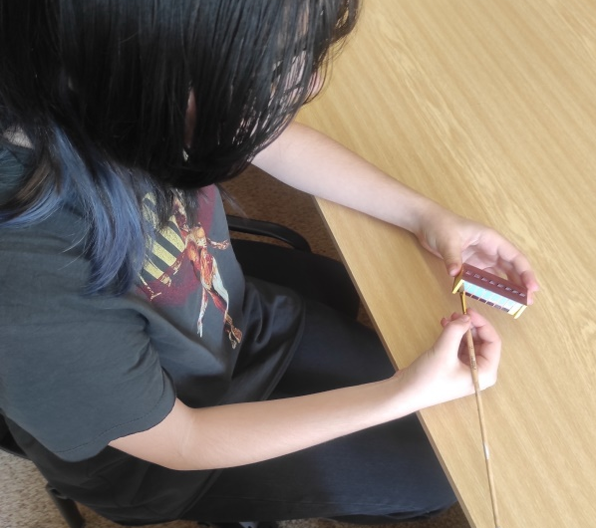 | 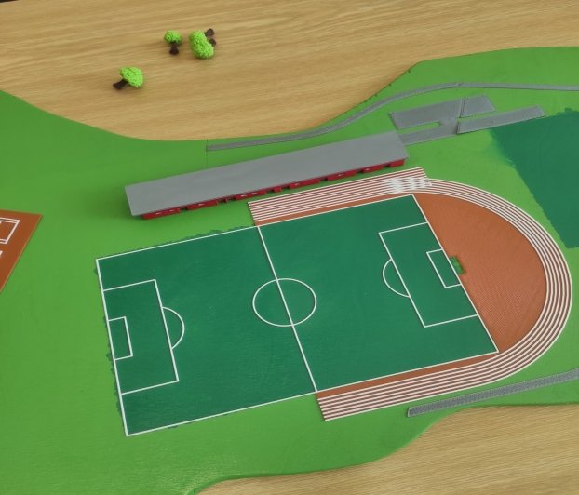

Annotation
Ziel dieser Arbeit ist die Erstellung eines Modells der Sportanlage Červená zahrada in Boskovice in Zusammenarbeit mit der Stadt Boskovice. Wir werden 3D-Editoren verwenden, auf einem 3D-Drucker drucken und die Basis für das Gelände mit einem Lasercutter erstellen, kleinere Anpassungen und Ungenauigkeiten werden mit einem 3D-Stift ergänzt.

Obsah
Annotation 2
Informationen über das Projekt 4
Beschreibung der Situation 4
Entwicklung der Sporthalle im Laufe der Zeit 10
Projektziel 10
Endgültige Variante 11
Für wen das Projekt bestimmt ist 12
Zu erwerbende Fertigkeiten 13
Erforderliche materielle Ausstattung 14
Finanzielle Berechnung 18
Fahrplan 19
Anteil der Arbeit von leitenden Lehrer:innen 20
Verfahren 21
Vervollständigung des Modells 45
Tabelle der Projektnamen 47
Die endgültige Form des Projekts 50
Wettbewerb 26. Mai 2022 bei VIDA 51
Auswertung des Projekts 52
Verwendete Software und Tutorials 52

Informationen über das Projekt

Beschreibung der Situation

In Boskovice haben wir seit Jahrzehnten mit einem ernsten Problem sportlicher Natur zu kämpfen.
Wir haben in der Stadt solide Sportanlagen, vor allem im Bereich des Roten Gartens. Vor kurzem wurde hier eine Eissporthalle gebaut, die vom Sportverein SKMB Minerva Boskovice für Spiele der regionalen Eishockeyliga genutzt wird, außerdem gibt es hier öffentliches Schlittschuhlaufen, Inline-Hockey, Hockeyball, Hallenfußball, Futsal, Unihockey, auch eine Sommerherberge.
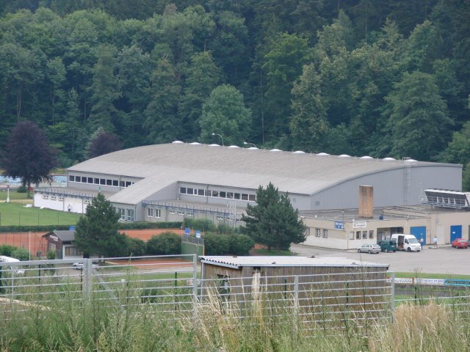

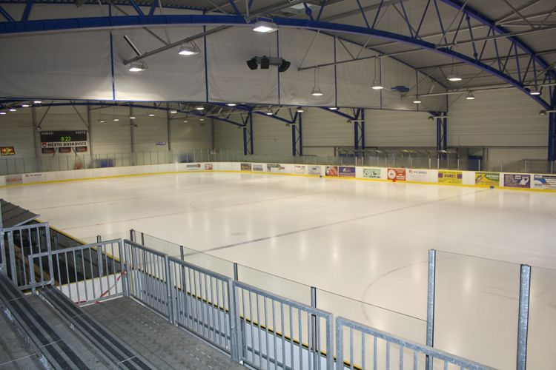

Wir haben auch zwei Fußballstadien - eines mit Rasen und das andere mit Kunstrasen. Auf denen spielt unter anderem der FC Boskovice.

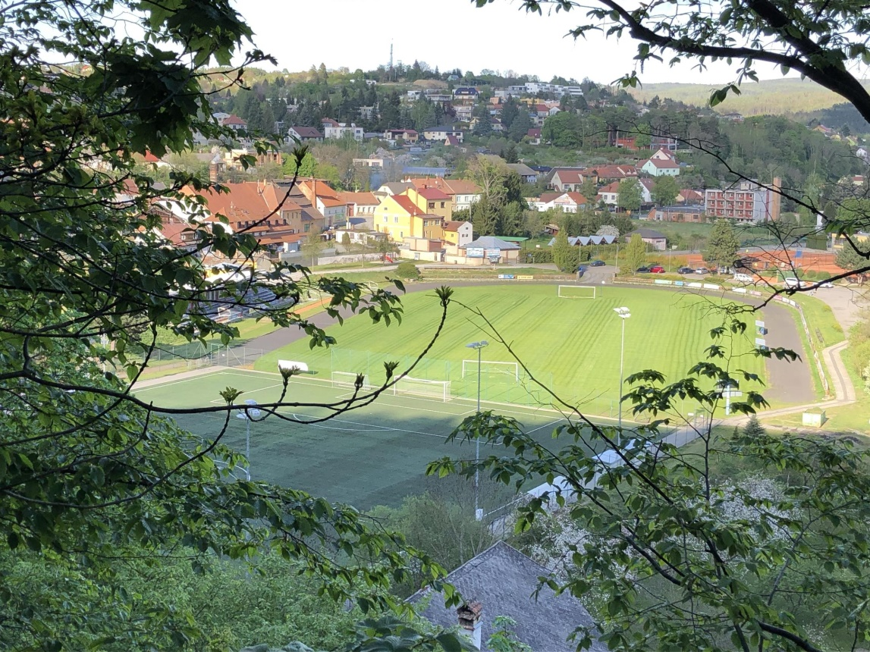

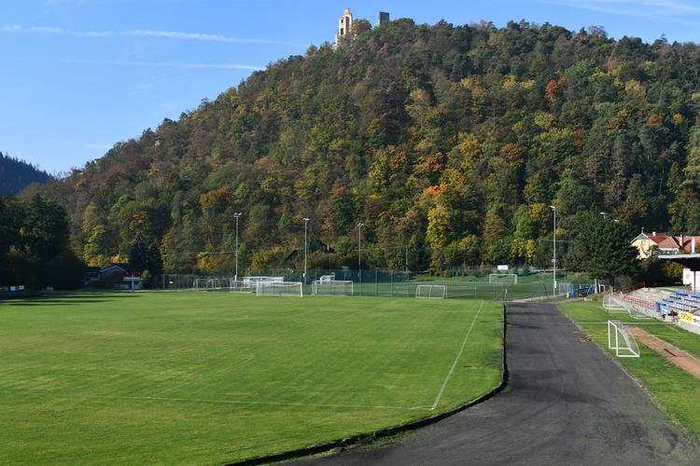

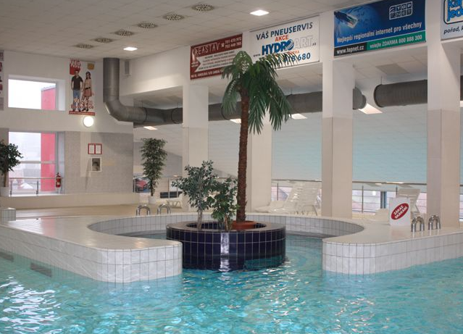
Wir verfügen auch über ein renoviertes städtisches Bad und eine Sauna.

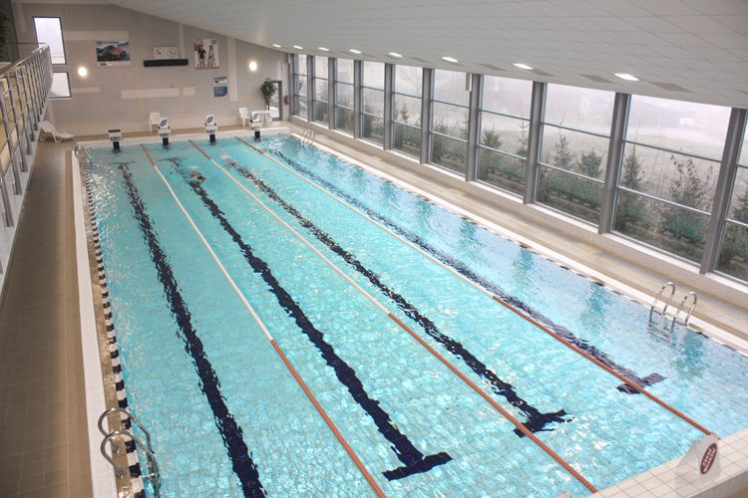

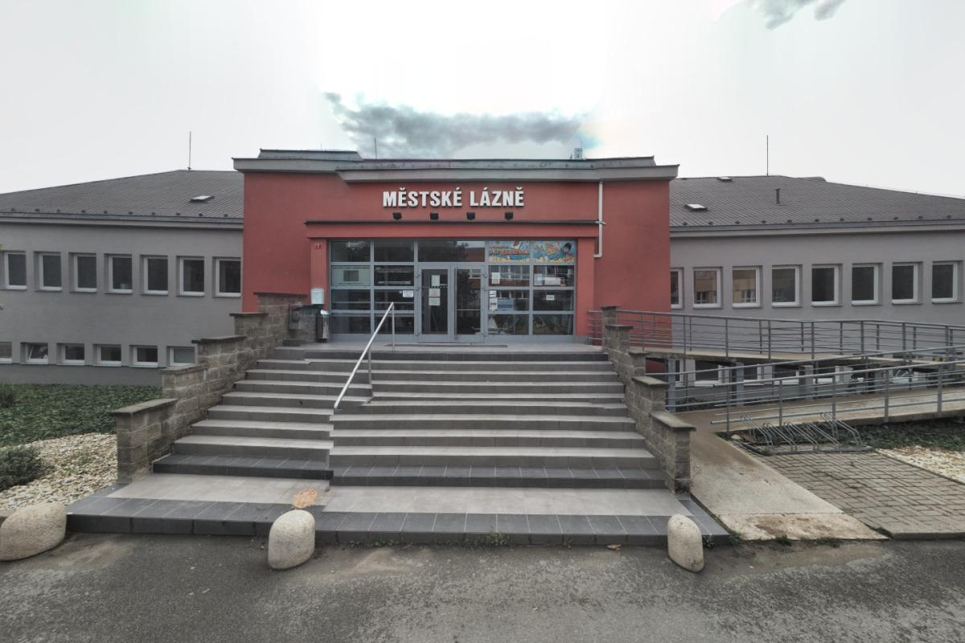

Das Schwimmbad Červenka wurde 2010 komplett umgebaut.
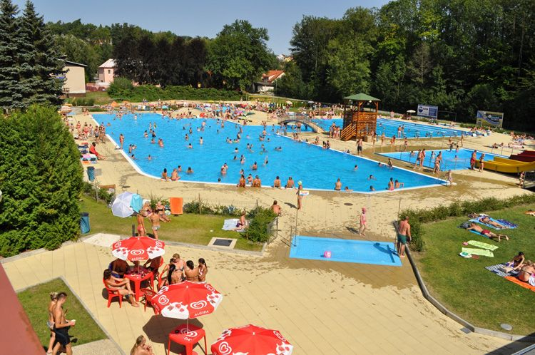

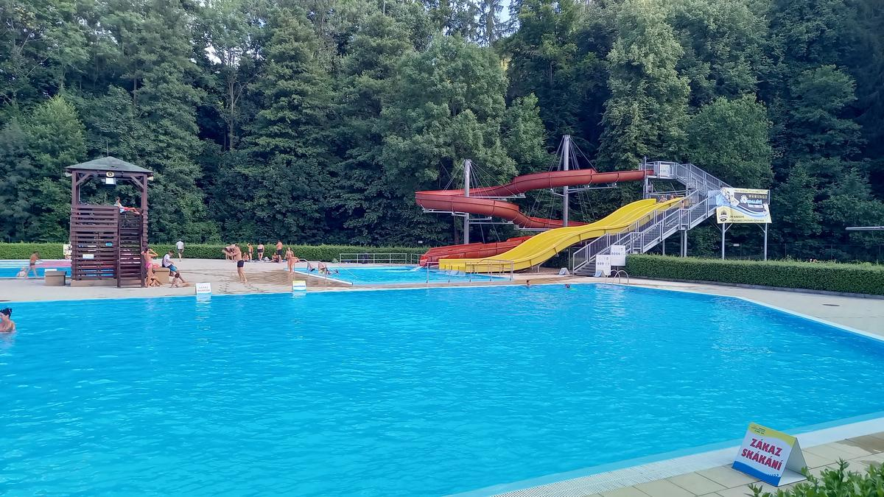

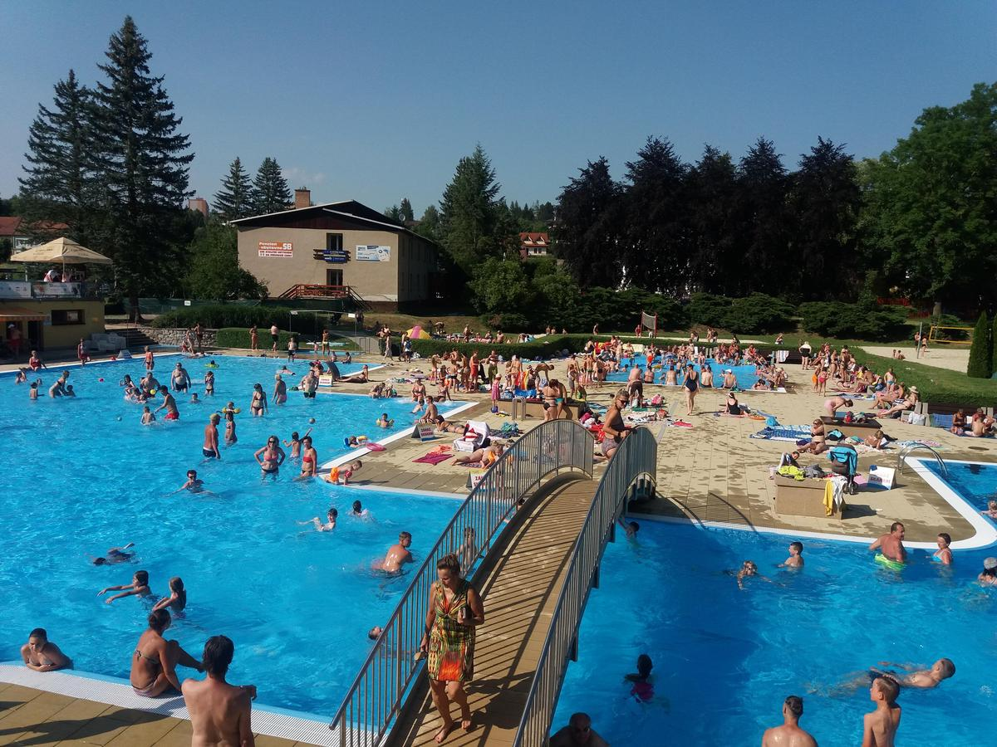

Wir haben einen Sportpark mit Fahrradverleih und fast 10 km Singletrail-Strecken, meist durch den Wald.

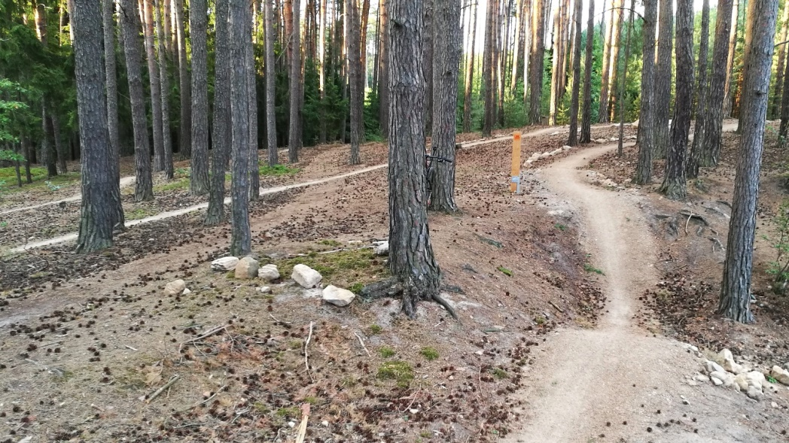

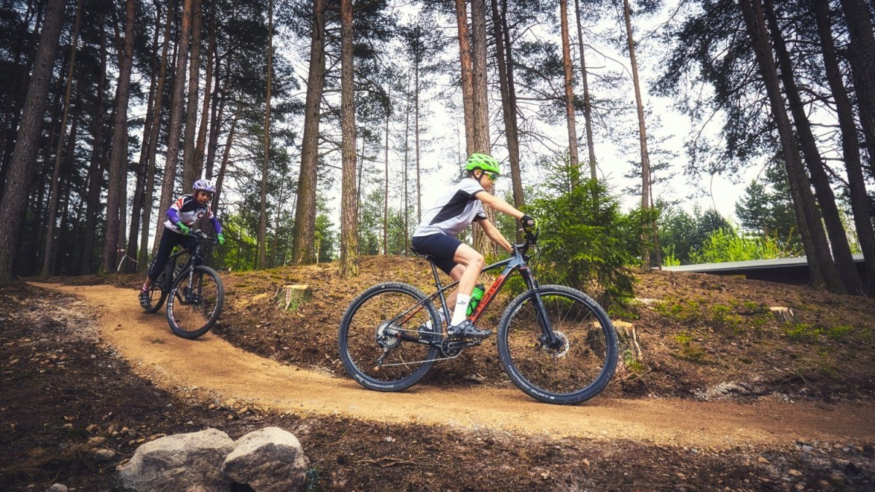

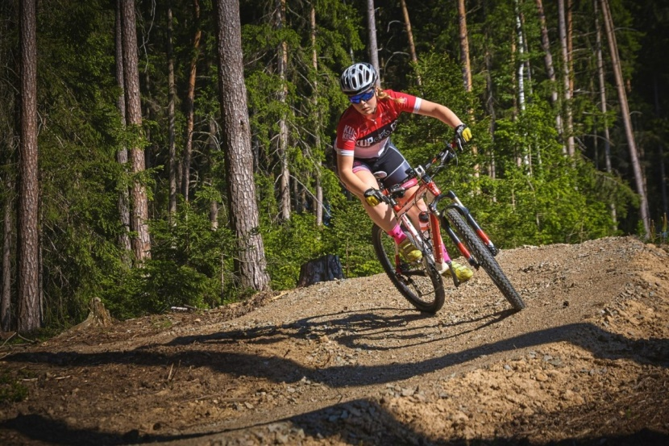

Wir haben auch mehrere 5-er-Fußballplätze, eine Bowlingbahn, eine Kegelbahn usw.

Seit den 90er Jahren haben wir jedoch KEINE SPORTHALLE für unsere Basketball-, Volleyball-, Netzball-Spieler u.a. Diese Sportarten werden in den Turnhallen der örtlichen Grund- und Mittelschulen oder in der schönen neuen Halle im Nachbarort Svitávka ausgeübt.
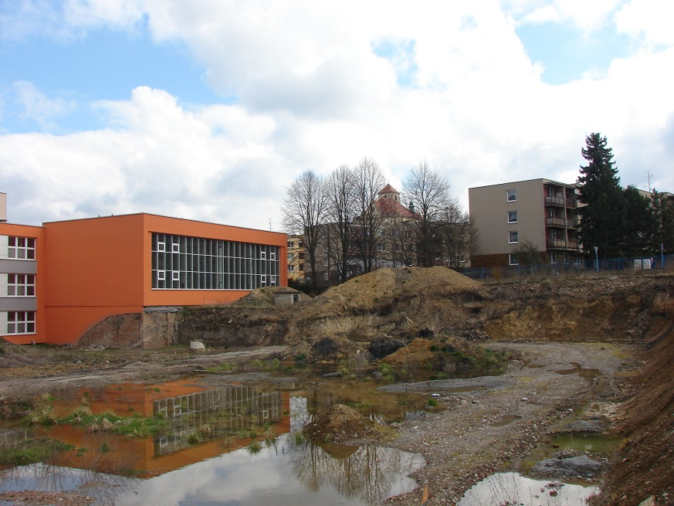
Seit mindestens zehn Jahren und während der dritten Legislaturperiode des Stadtrats wird über die Frage des Standorts der Halle diskutiert. Die ursprüngliche Option im Bereich eines der Gebäude der Grundschule in der Slovákova-Straße scheiterte an den Protesten der Anwohner der umliegenden Straßen und der ungenügenden Kontrolle des Grundwasserspiegels.
Die andere Optionen (die beiden Turnhallen im zweiten Gebäude der Grundschule in der Sušilova-Straße oder auf dem Gelände der örtlichen Sekundarschule in der Hybešova-Straße abzureißen) wurden ebenfalls verworfen.
Schließlich wurden einige Grundstücke im Roten Gartens oder seiner Nähe erworben. Sogar das seit vielen Jahren baufällige Hotel Velen wurde abgerissen, und es wurde beschlossen, nicht nur eine neue Halle zu bauen, sondern auch den gesamten Komplex mit Tennisplätzen, Fußballstadien, Leichtathletikbahnen usw. komplett neu zu gestalten.
Leider gab es auch hier keinen Konsens, und mit dem Wechsel der Stadtführung und den Ansichten der Opposition, der Bürger:innen und der Sportler:innen selbst entstanden zahlreiche Varianten.

Entwicklung der Sporthalle im Laufe der Zeit
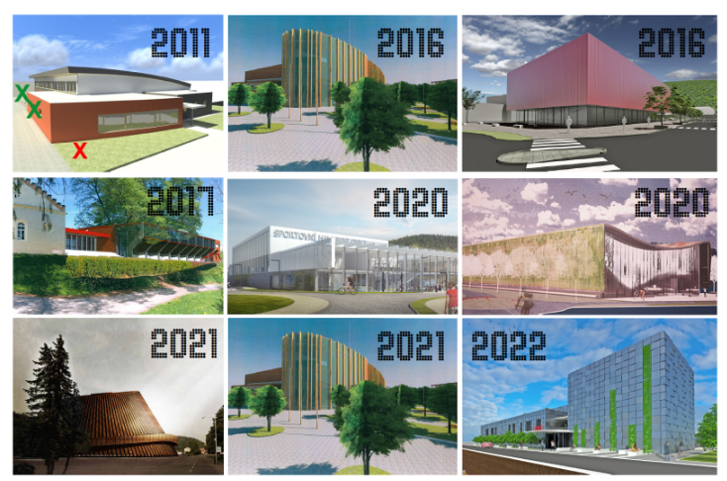

Projektziel

Wir beschlossen, ein 3D-Modell des künftigen Sportkomplexes im Roten Garten in Boskovice zu erstellen.
Leider verändert sich die Gestaltung des gesamten Komplexes ebenso wie die der Halle ständig. Aber für unsere Arbeit mussten wir von etwas ausgehen. Als Beispiel füge ich einige der Varianten hinzu.
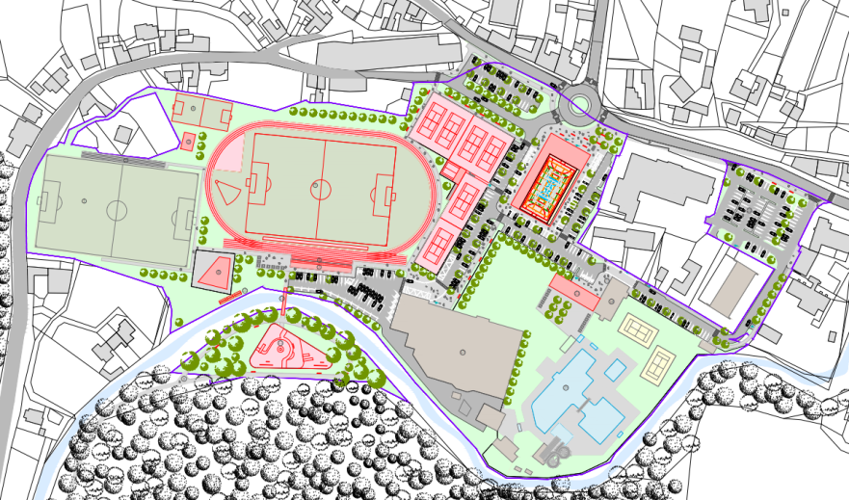

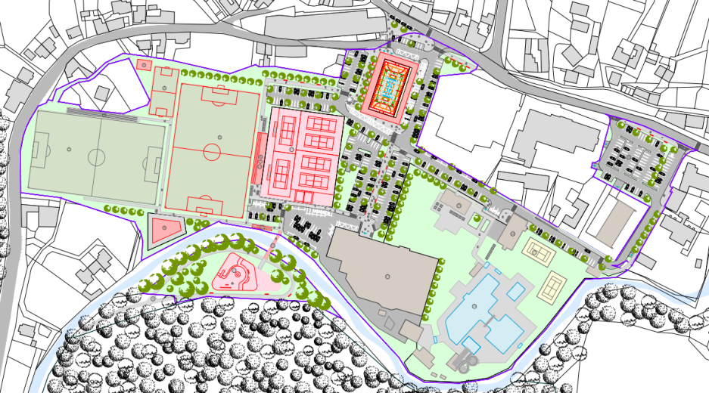

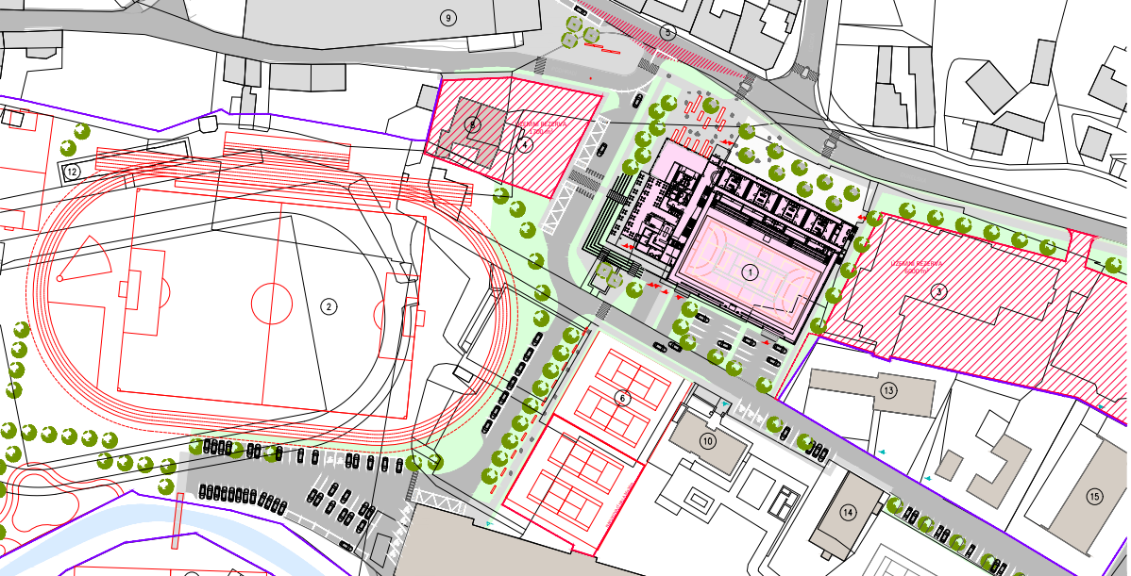

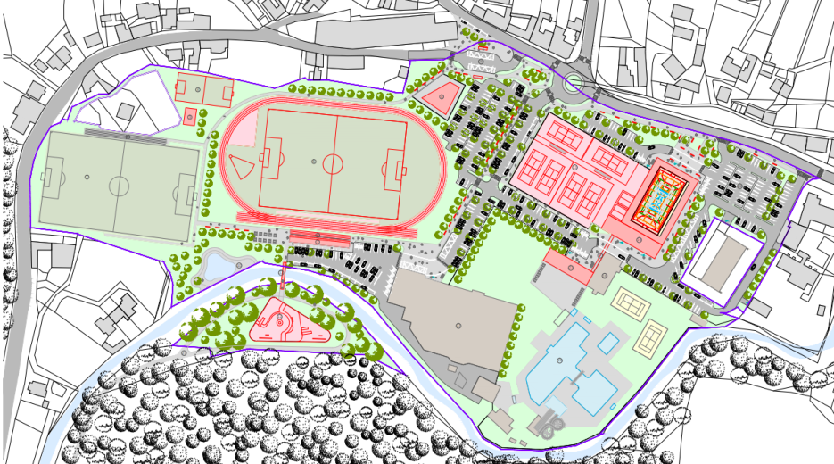

Endgültige Variante
Unser endgültiges Projekt wurde daher an die Änderungen angepasst, aber leider ist die aktuelle Version noch nicht bestätigt. Aus den verschiedenen Vorschlägen, die die Stadt ausgearbeitet hatte, wählten wir die Variante Nr. 1 der architektonisch-urbanen Studie des Sportkomplexes Červená zahrada von Zdeněk Fránek.

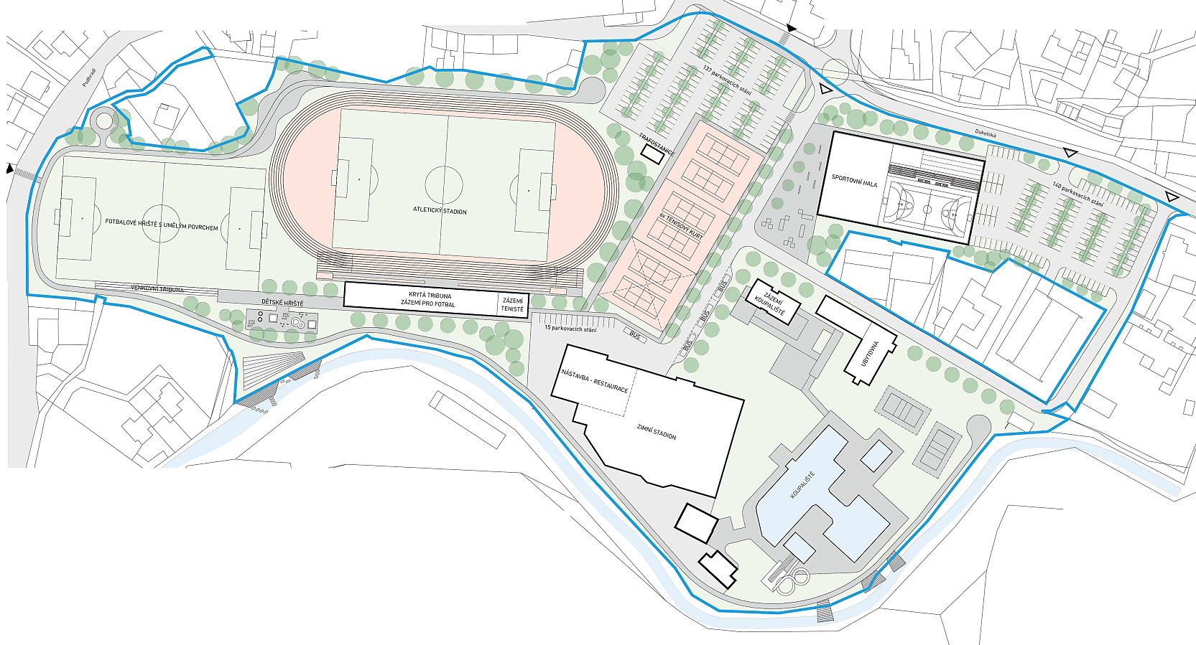

Hier ist die wahrscheinlichste Variante des künftigen Geländes. Und für uns gleichzeitig ein Vorbild des zu erstellenden 3D-Modells.

Für wen das Projekt bestimmt ist
Aufgrund der Komplexität des Projekts nahmen Schüler:innen der 8. und 9. Klassenstufe daran teil, aus denen eine Gruppe der ausdauerndsten und fähigsten Schüler:innen ausgewählt wurde:
Adam Kamila Tereza

Daniel Adam Adam

Zu erwerbende Fertigkeiten
- Zeichnen und Modellieren im 3D-Editor
- Schneiden und Gravieren mit Laserplottern
- Arbeiten mit Vektorgrafik-Editor
- Arbeiten mit 3D-Stiften einschließlich verschiedener zusätzlicher Aufsätze
- Arbeiten mit Airbrush-Kit zum Bemalen von Modellen
- Arbeiten mit Daten

Ziel des Projekts war es, das Wissen der Schüler:innen über 3D-Modellierung und 3D-Druck zu vertiefen. Sie entwickeln ihr logisches, technisches und grafisches Denken. Sie arbeiten im Team, entwickeln soziale, kommunikative, digitale und berufliche Kompetenzen.

Erforderliche materielle Ausstattung
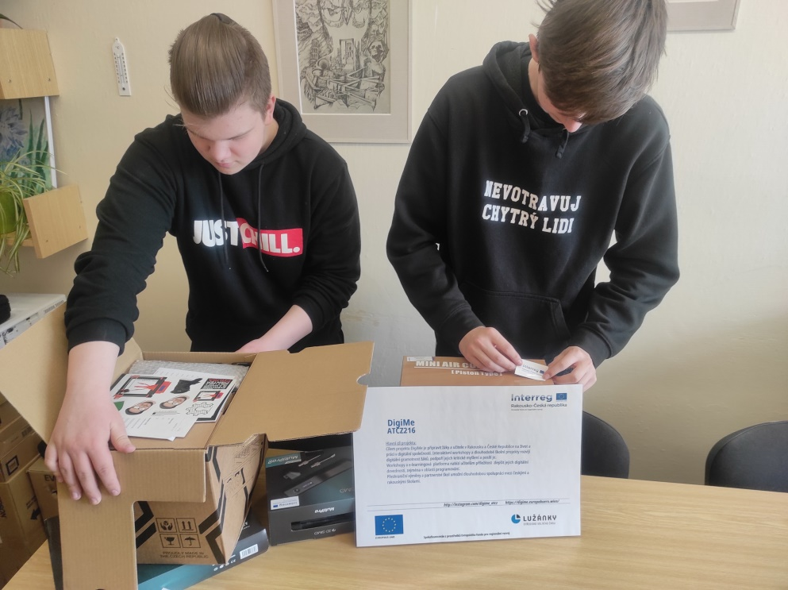
- Als Teil der materiellen Unterstützung für das Projekt erhielten wir einen Prusa MK3 3D-Drucker einschließlich einer Erweiterung für den Druck in mehreren Farben.

- Laserplotter, Modell K40
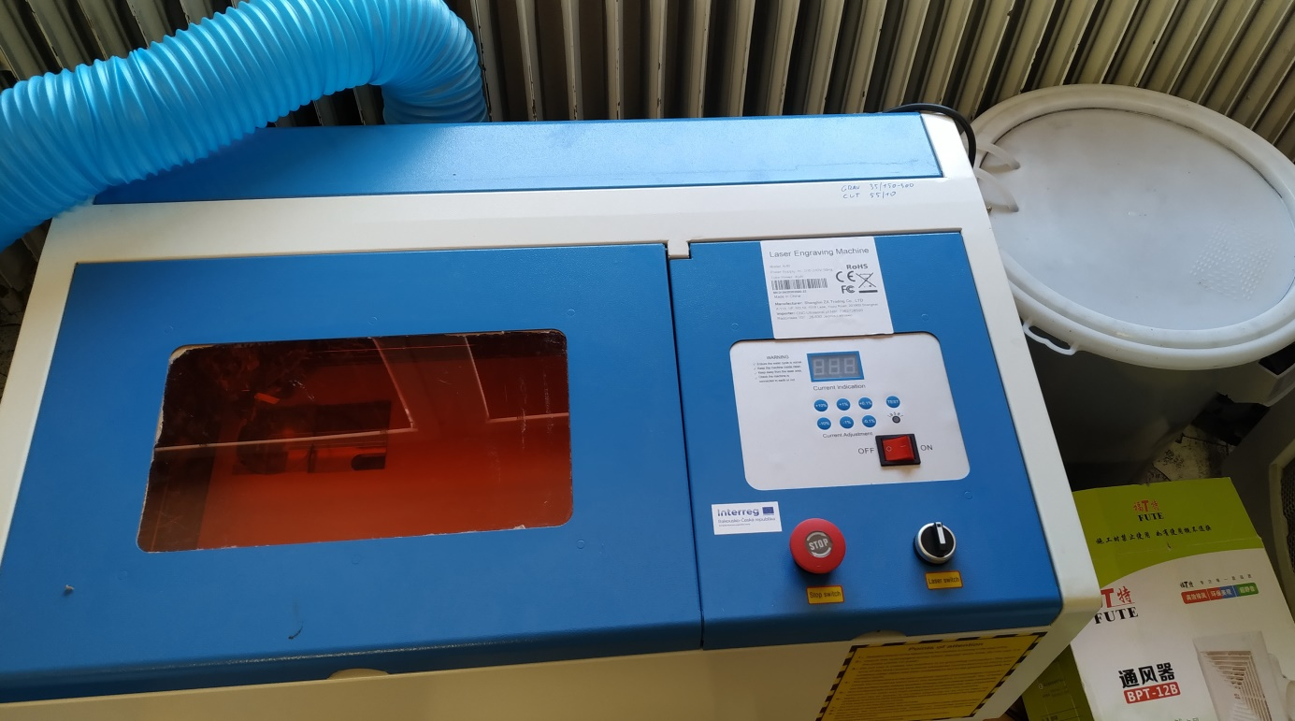
- Airbrush-Set mit Kompressor und Farbset

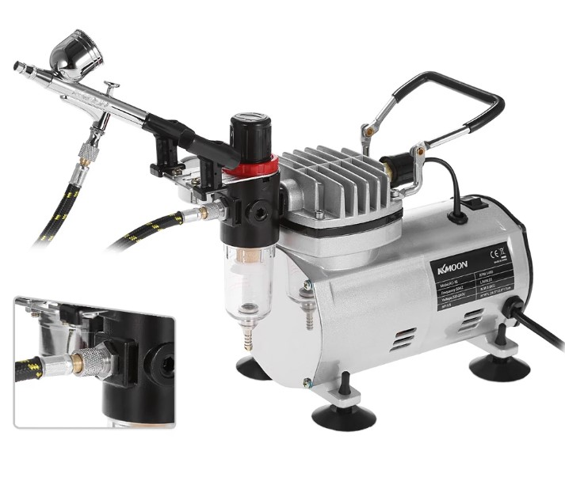
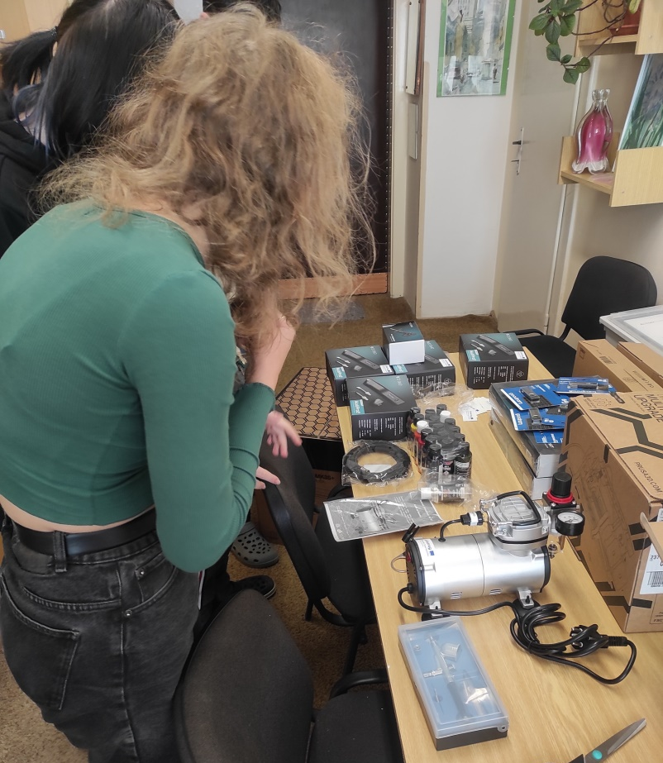

- 3D-Stift-Set mit Ersatzaufsätzen zum Bohren, Schneiden, Schleifen oder sogar Löten
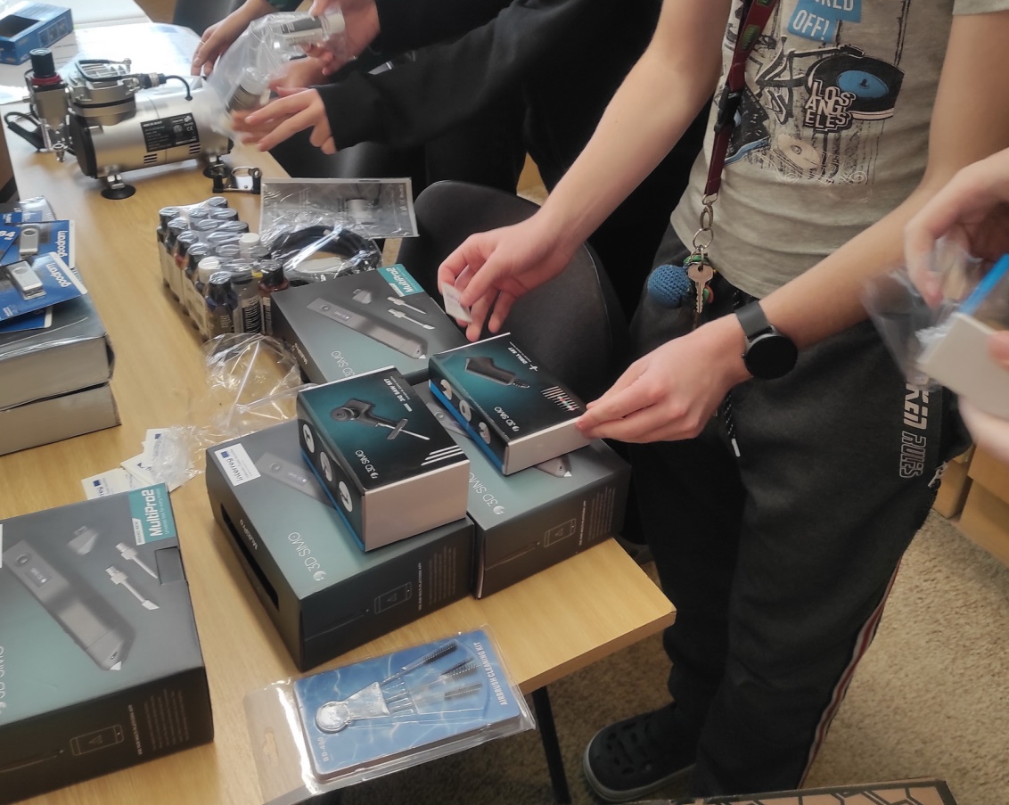

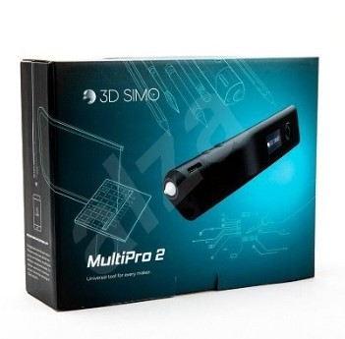

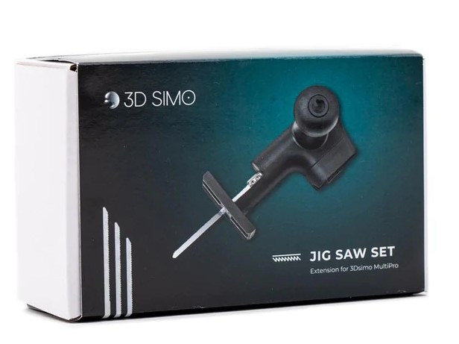
3D-Stift

Aufsatz für 3D-Stift - Säge

- 2x externe SSD HDD 1 TB und 10x 64 GB USB-Stick
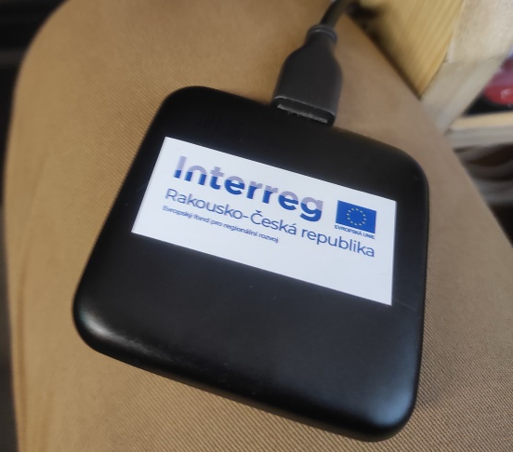

- Verbrauchsmaterialien - Filamente für 3D-Drucker und 3D-Stifte, Farben, Verdünner
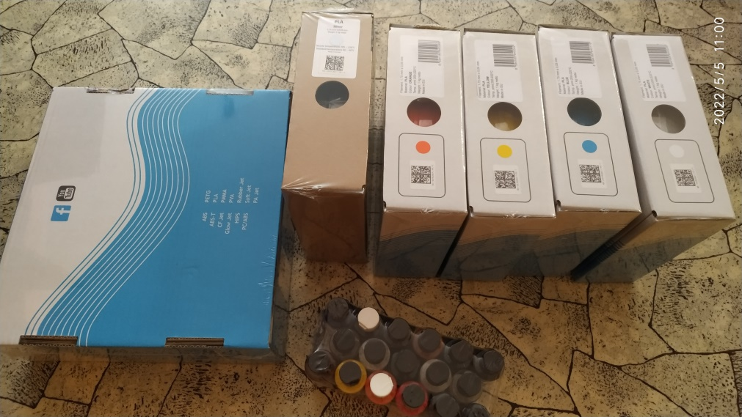

Aus unseren eigenen Ressourcen haben wir gewöhnliche Laserdrucker, Pinsel und Wasserbürsten, aber auch Sägen, Feilen, Scheren, Kleber, Skalpelle usw. verwendet.

Finanzielle Berechnung
Budget
PrusaMK3 3D-Drucker | 1 | 27 000,00 CZK | https://shop.prusa3d.com/cs/3d-tiskarny/181-3d-tiskarna-original-prusa-i3-mk3s.html
Multimaterial Prusa | 1 | 7 600,00 CZK | https://www.prusa3d.cz/original-prusa-i3-multi-material-2/?gclid=CjwKCAjw_JuGBhBkEiwA1xmbRRXTXJpAk_xJeTu2Is4vNZCl4oN0mdneIlB3eef-7P2ZjnJnuWGJDBoCzZ8QAvD_BwE
3D-Stift mit Aufsätzen | 4 | 12 000,00 CZK | https://www.peckamodel.cz/g3d1008-3d-pero-3dsimo-multipro-3-nastavce
3D-Stiftaufsätze | 2 | 2 000,00 CZK | https://www.peckamodel.cz/g3d2014-3d-pero-multipro-nastavce-rezani-foam-cutting
3D-Stiftaufsätze | 2 | 2 000,00 CZK | https://www.peckamodel.cz/g3d2015-3d-pero-multipro-nastavce-primocarka-jigsaw
3D-Stiftaufsätze | 2 | 2 000,00 CZK | https://www.peckamodel.cz/g3d2017-3d-pero-multipro-nastavce-vrtacka-driller
Laserplotter | 1 | 23 000,00 CZK | https://www.cncworld.cz/laserov-plotr-co2-40w-35x24cm-air-assist-red-point-p-67.html//www.lior.cz/laserove-gravirovaci-nastroje/40w-co2-usb-laserovy-gravirovaci-rezaci-stroj/
AirBrush-Set | 2 | 6 000,00 CZK | https://www.streetkolor.cz/www-streetkolor-cz/AIRBRUSH-SET-NA-DORTY
Airbrush-Farbset | 2 | 6 000,00 CZK | https://www.streetkolor.cz/www-streetkolor-cz/17x60ml-Wicked-detail-sada-I-d609.htm
Verdünner | 2 | 300,00 CZK | https://www.streetkolor.cz/www-streetkolor-cz/CREATEX-5618-60ml
Externe SSD HDD 1 TB | 2 | 6 000,00 CZK | https.//www.czc.cz
USB-Stick 64 GB | 10 | 3 500,00 CZK | https.//www.czc.cz
PET-G Filament | 5 | 2 500,00 CZK | https://www.prusa3d.com/cs/kategorie/prusament-pla/
Sperrholzplatten | 5 | 100,00 CZK | https://www.truhlarstvi-parolek.cz/nase-sluzby/
EXTOL Craft Schnitzmesser-Set, 91350 | 1 | 199,00 CZK | https://www.datart.cz/sada-extol-craft-vyrezavacich-nozu-91350.html?gclid=CjwKCAjw682TBhATEiwA9crl36fGtscRJYxzmJFhhXOD70hOOgQ83ZeclTachO4t864jfjp_2DtfzRoCGV8QAvD_BwE
Acrylfarben -  24x 12 ml + 3x Pinsel - ACR2412 | 1 | 235,00 CZK | https://proradost.kreativnibrabec.cz/zbozi/akrylove-barvy-24-x-12-ml-3-x-stetec-acr2412/?gclid=CjwKCAjw682TBhATEiwA9crl37WlvVDUB-IA5MduMRIU0ovadjwFe70x0Hidc6DVElMVMCc7VCzLHRoCc0wQAvD_BwE
Kleber | 2 | 80 CZK
Insgesamt |  | 100 434,00 CZK

Lust zu arbeiten - unbezahlbar!

Fahrplan
Einführung der Schüler:innen in das Projekt, Aufteilung von Aufgaben und Rollen 2
Übernahme von Geräten und Werkzeugen aus dem Projekt 2
Analyse der Pläne und Auswahl der am besten geeigneten Optionen 2
Erstellung eines Modellplans, Neuberechnung des Maßstabs 2
Einführung in Inkscape und K40 Whisperer für Laserplotterarbeiten 3
Schneiden und Fertigstellen der Grundplatte 2
Einführung in die Arbeit mit dem Grafikprogramm Blender 2
Kennenlernen des Tinkercad.com 3D-Editors 2
Programmierung von Gebäuden und anderen Teilen des Geländes 15
3D-Druck von Objekten 20
Farbliche Gestaltung von Objekten - Airbrush, Handfärbung 6
Zusammenbau eines Modells aus gedruckten und farbigen Objekten 5
Abschließende Arbeiten 3
Arbeiten mit einem 3D-Stift 10

Anteil der Arbeit von leitenden Lehrer:innen
Die meisten Grundschüler:innen sind gerade erst dabei, sich mit 3D-Drucksoftware vertraut zu machen. Daher mussten sie genügend Zeit dem Online-Editor Tinkercad widmen, bevor das Projekt begann. Die Schüler:innen lernten zunächst einfache Objekte - Würfel, Zylinder usw. - zu erstellen und darin Löcher zu platzieren (die Grundlage für den späteren Bau von Gebäuden mit Fenstern und Türen), dann komplexere Objekte, z. B. mit dem 3D-Scanner.
Eine weitere Aufgabe bestand darin, den Kindern den Umgang mit dem Grafikprogramm Blender beizubringen, das für das Modellieren und Rendern dreidimensionaler Computergrafiken konzipiert ist.
Die erstellten Modelle mussten programmatisch in einzelne Schichten zerlegt werden. Die Schüler:innen lernten, wie man mit dem PrusaSlicer arbeitet, die Anzahl der Schichten einstellt und entscheidet, ob und wo Stützen benötigt werden, um das Modell erfolgreich zu drucken.
Die Arbeit mit den 3D-Stiften, die mit Elektronik und einer Reihe von Aufsätzen ausgestattet sind, erforderte anfangs einige Versuche, um sie zu beherrschen.
Die meisten Kinder waren mit dem Airbrush-Spritzpistolen-Set nicht vertraut. Hier waren besondere Sicherheitsvorkehrungen wegen der Arbeit mit Verdünnern und Farben erforderlich. Die Kinder mussten mit Schutzbrillen und vorzugsweise mit Handschuhen und Arbeitskleidung ausgestattet werden.
Die strengsten Regeln galten für die Arbeit mit dem Laserplotter. Die Schüler:innen erstellten Bilder in Inkscape zur Verwendung auf dem Plotter und bereiteten sie mit der Anwendung K40 Whisperer für die Gravur vor. Dann wechselten sie sich am Plotter ab, einer nach dem anderen, beaufsichtigt von der leitenden Lehrkraft, die immer eine spezielle Schutzbrille trug und strenge Sicherheitsvorschriften einhielt.
Die Schüler:innen wurden ermutigt, eigenständige Entscheidungen zu treffen, ihre eigenen Ideen und ihre Vorstellungskraft zu nutzen, sie erstellten ihre eigenen Modelle nach Fotos und Plänen, mussten aber auch im Team zusammenarbeiten, wobei sie viele Unklarheiten und Ungenauigkeiten in den einzelnen Objekten des Modells gemeinsam beseitigen mussten.
Abgesehen von der korrekten Anleitung und Führung der Kinder bestand die Arbeit der Lehrer:innen hauptsächlich aus organisatorischen und administrativen Aufgaben.

Verfahren
Hauptplatine
Nach der endgültigen Entscheidung für die wahrscheinlichste Variante des künftigen Standorts vergrößerten die Schüler:innen den Plan auf die dem künftigen Modell entsprechenden Abmessungen. Aufgrund seiner Größe war es notwendig, den Druck einzuteilen und diese dann zusammenzusetzen und zu verkleben. Als Untergrund haben wir fünfschichtige Sperrholzplatten verwendet.

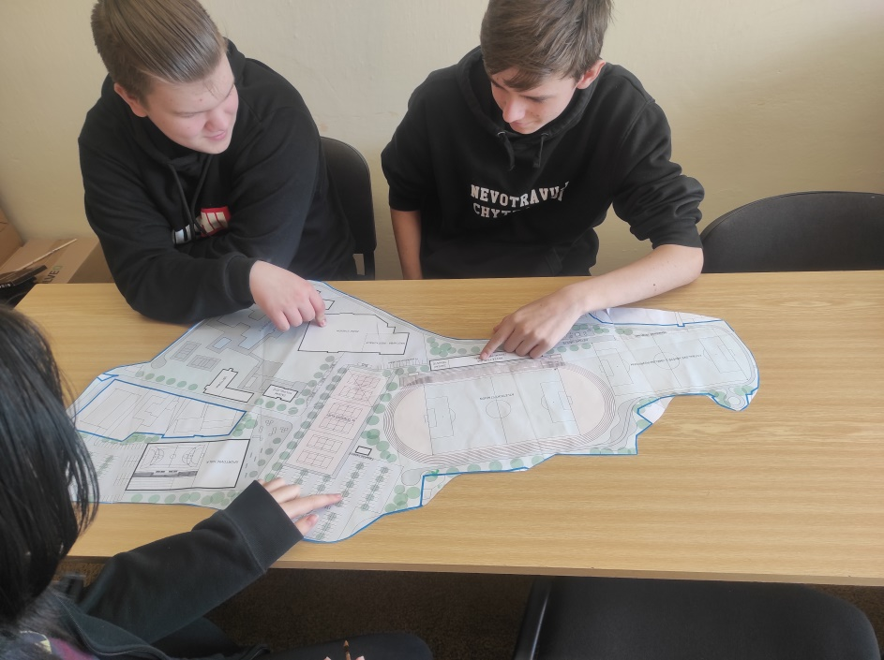

Der Plan wurde auf einige Sperrholzplatten gepresst und mithilfe einer vom Projekt gekauften Stichsäge und Schleifpapier. Mit einem Airbrush-Kit wurde die fertige Grundplatte hellgrün und die Gräser des Fußballfeldes wurden dunkelgrün gestrichen.
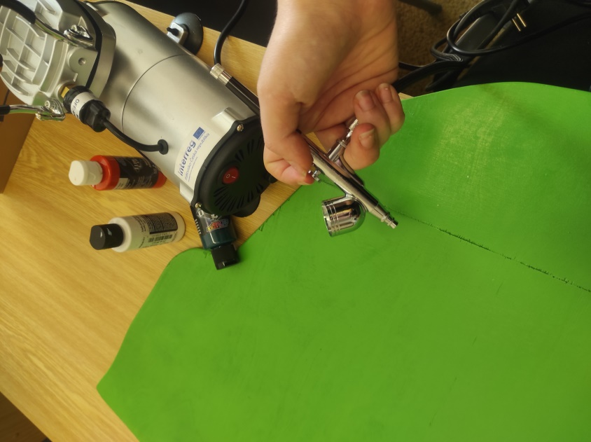

Wege und Parkplatz
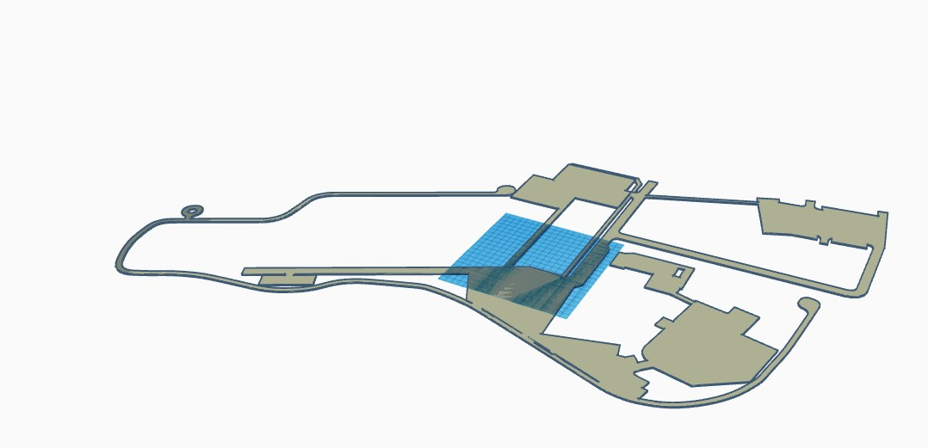
Eine der größten Herausforderungen war der Bau von Wegen und Parkplätzen. Alle Straßen, Wege und Wasserflächen wurden in Blender modelliert. Anschließend wurden Tennisplätze mit einer Laufbahn in Tinkercad modelliert.

Aufgrund ihrer Größe war es notwendig, das Ganze in kleinere Abschnitte zu unterteilen, die dann im 3D-Drucker in Teilen geformt wurden. In allen Fällen haben wir PLA-Filamente für den Druck verwendet.
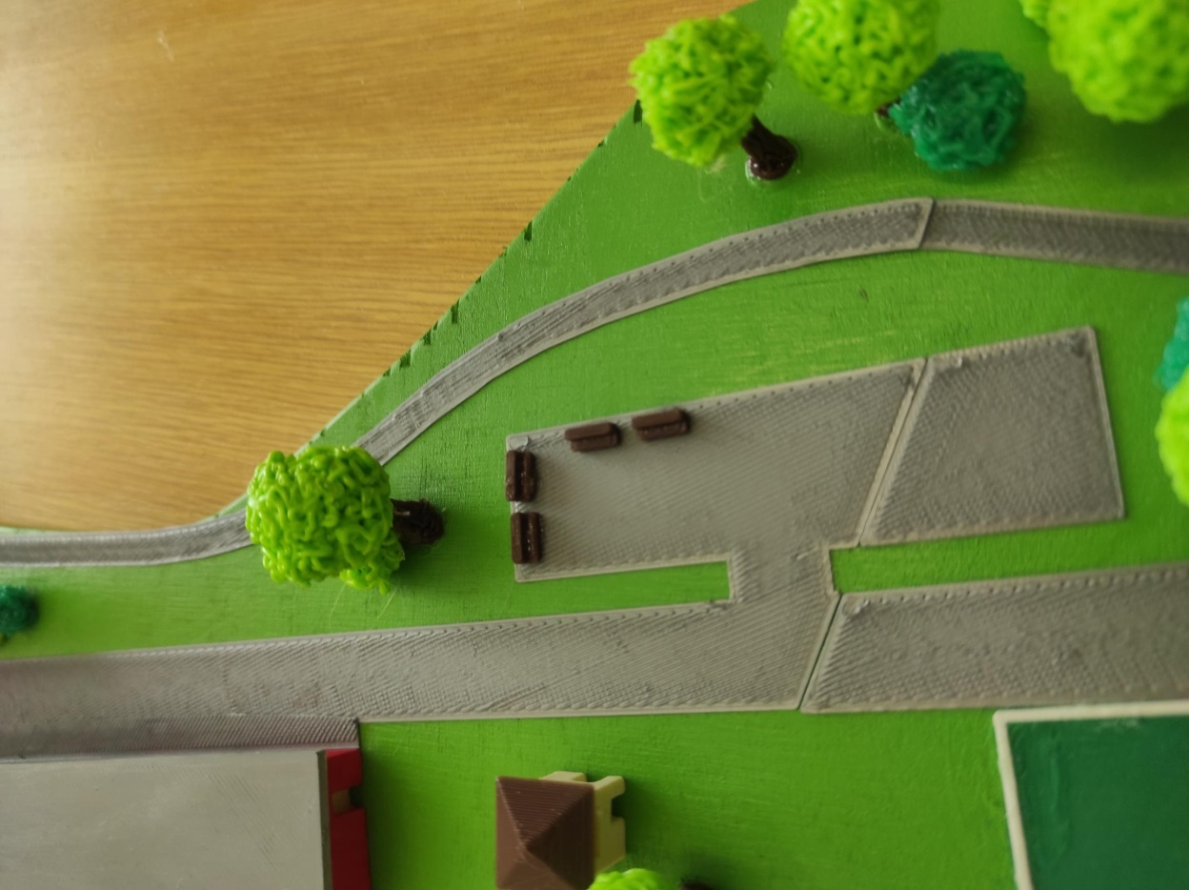

Winterstadion
Aufgrund der Vielzahl von Details war die Halle der jetzigen Eisbahn eine der nächsten Herausforderungen des Projekts.

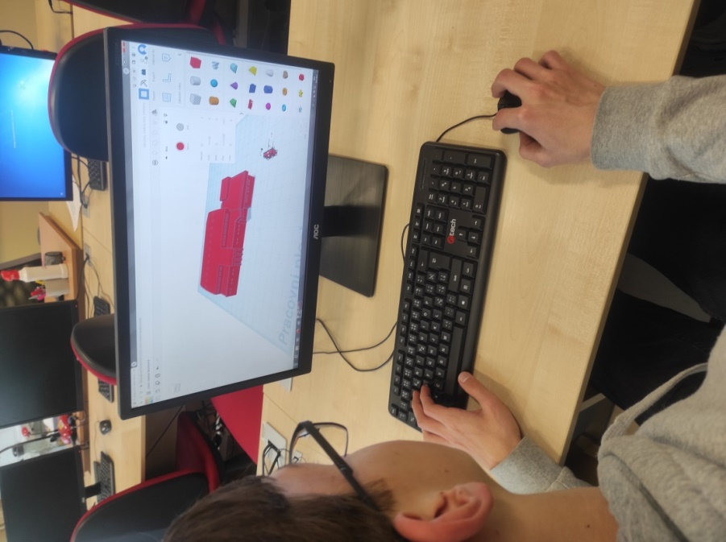
Hier musste Daniel verschiedene Arten von Grundformen überblenden und dann die Türen und Fenster aus dem Gebäude entfernen.

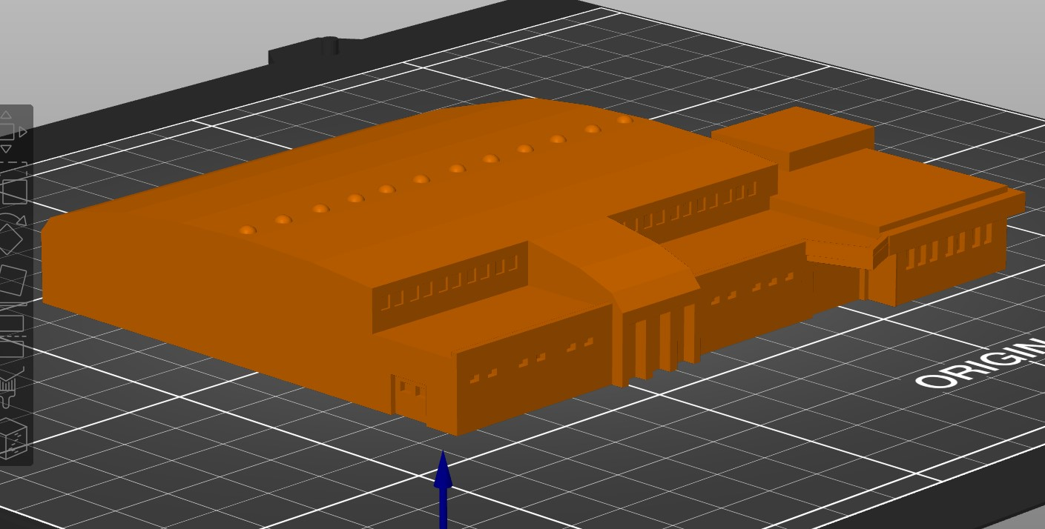

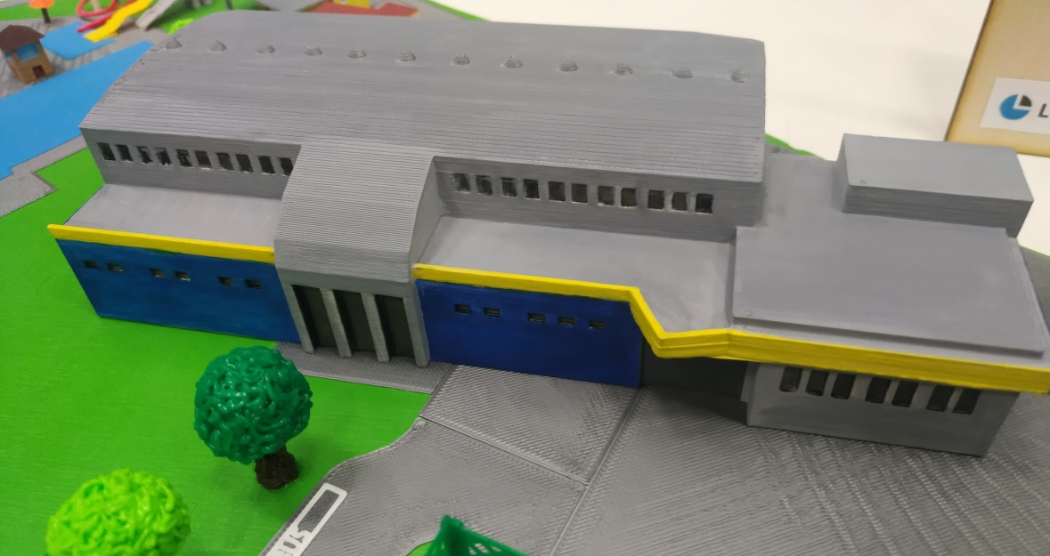

Schwimmbad Červenka
Der Schwimmbadbereich besteht aus mehreren Gebäuden und Objekten wie Eingangsgebäuden, Umkleideräumen oder Toiletten und umfasst auch kleinere Sonnenschirme oder Bänke. Am schwierigsten war wahrscheinlich die Rutschbahn.

Eingangsgebäude
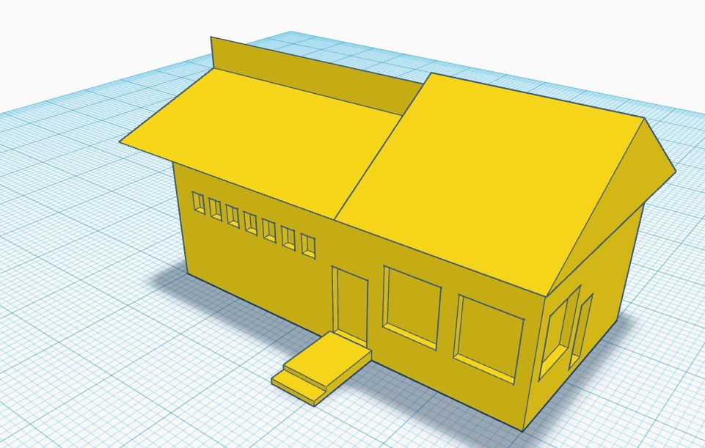

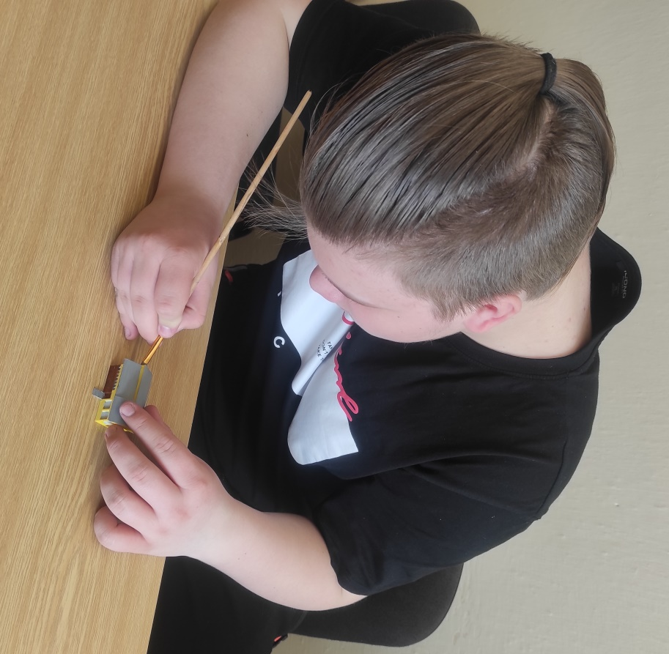

Farbanpassungen von Adam durchgeführt.

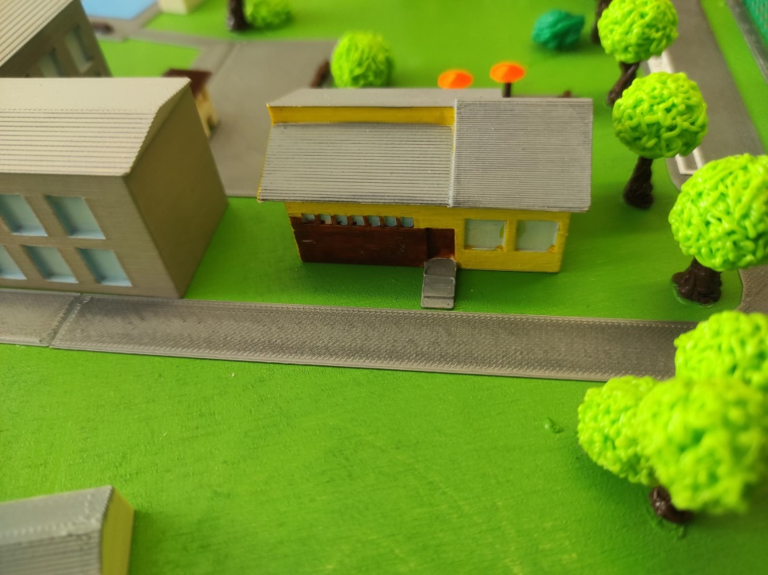

Umkleideräume

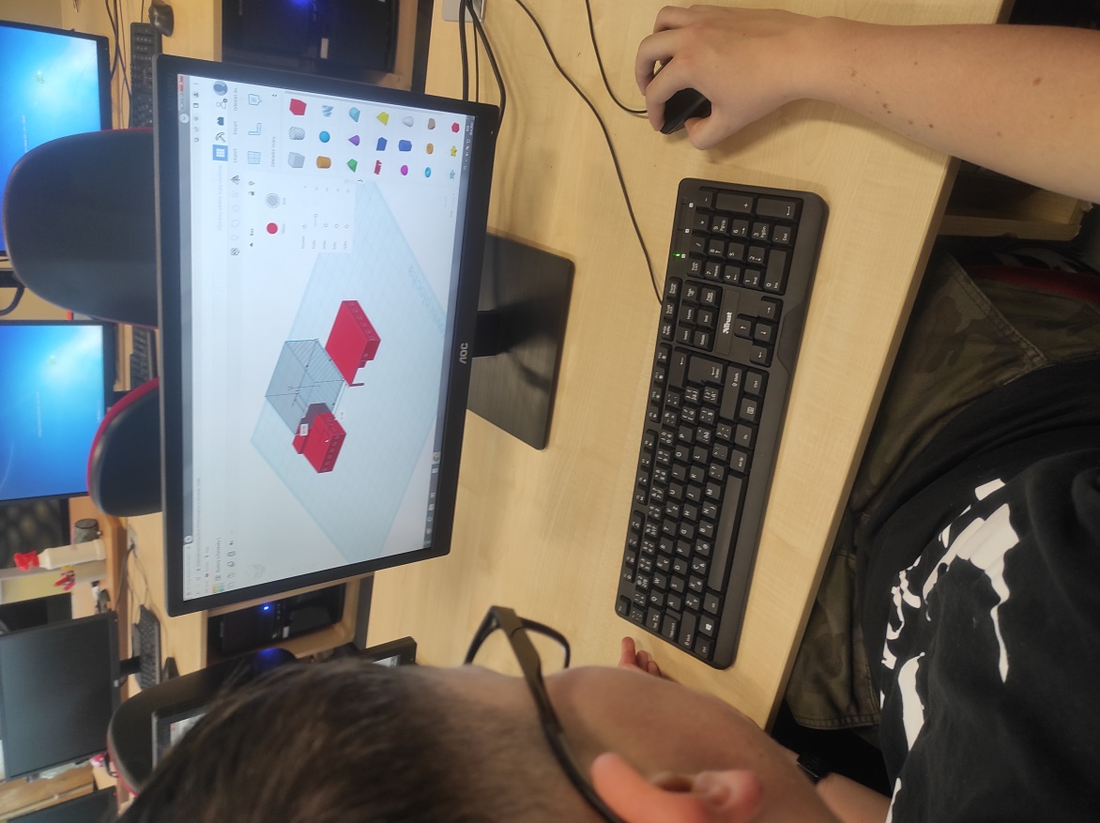

Aufgrund der problematischen Platzierung der Stützen beim 3D-Druck wurde eine der Umkleidekabinen in Tinkercad in umgekehrter Reihenfolge entworfen.

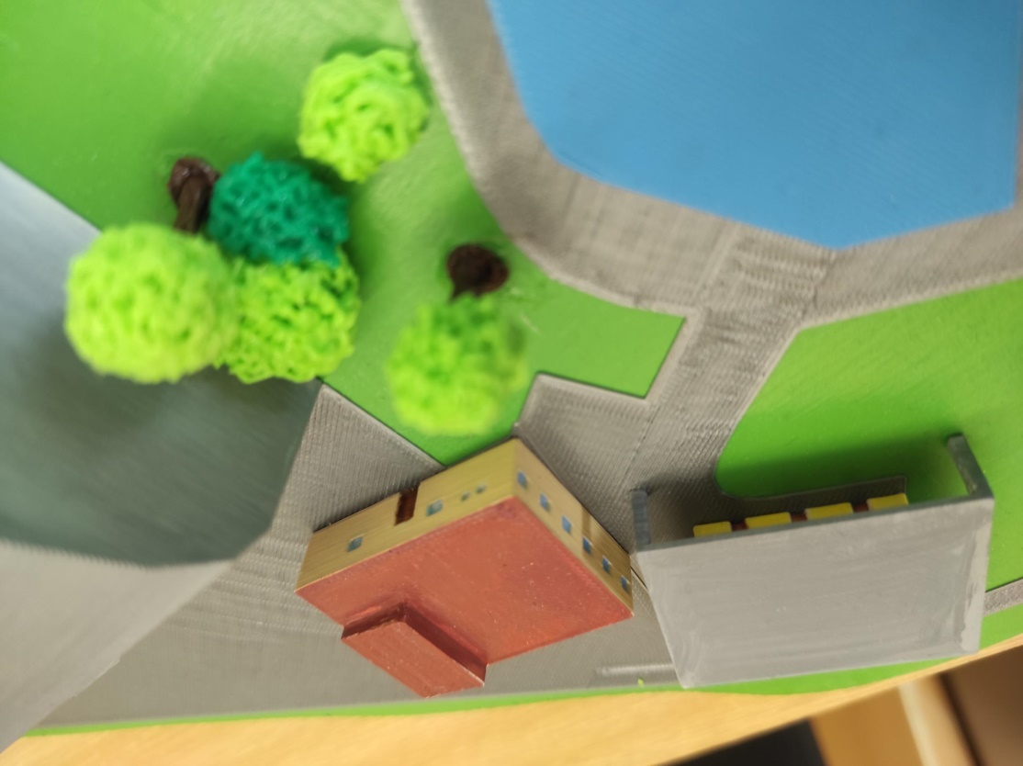

Die endgültige Form

Toiletten, Sonnenschirme, Bänke

Farbliche Gestaltung der Toilette

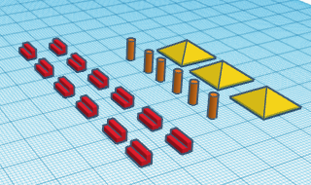
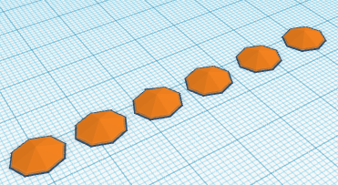
Sonnenschirme, Bänke

Die endgültige Form

Umkleideräume

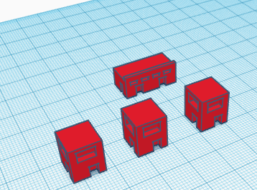
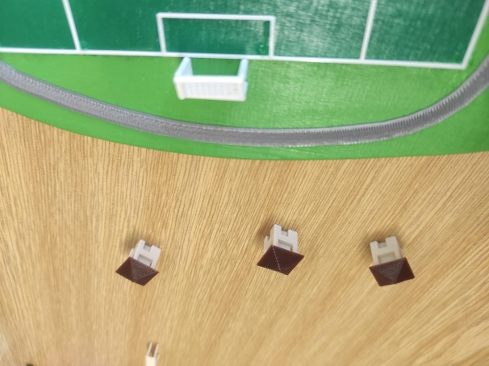

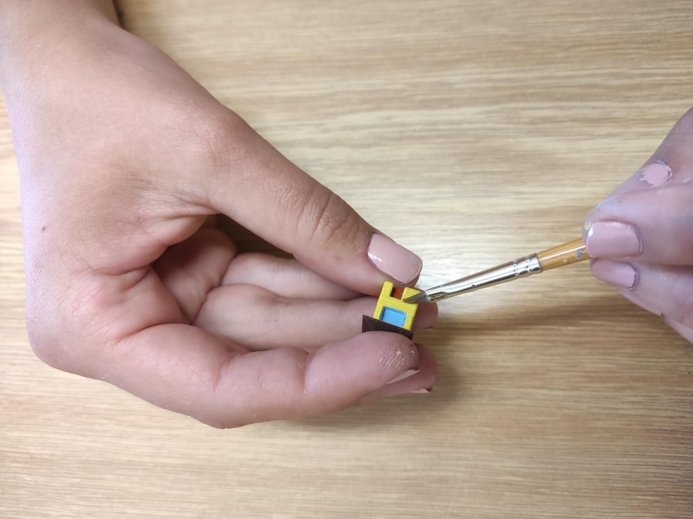
Wiederum in Tinkercad erstellt und dann neu eingefärbt - jedes Mal anders, um die Originalität zu wahren.

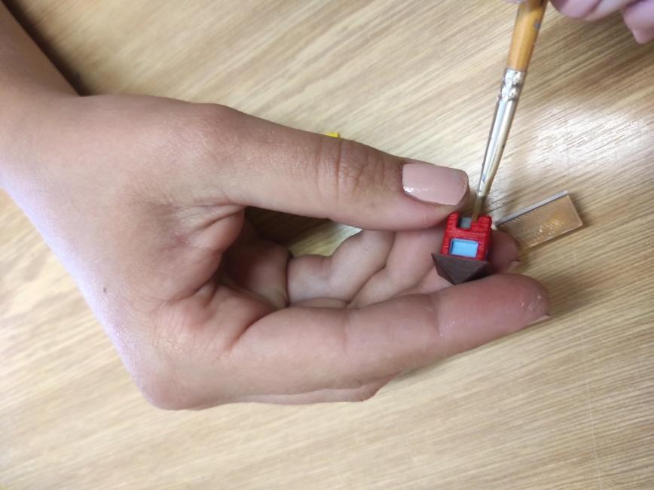
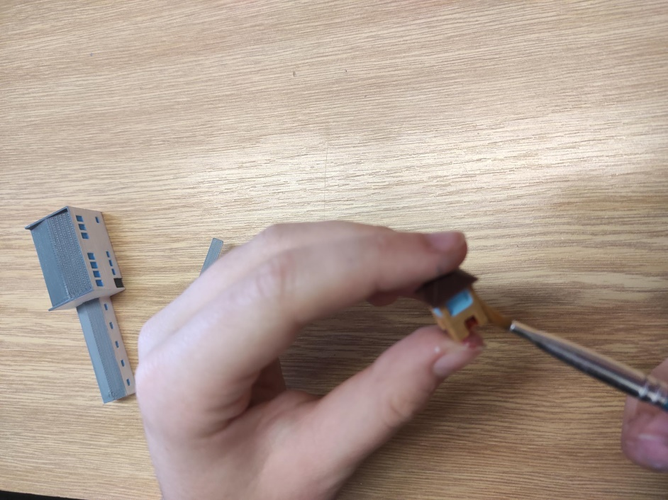

Rutschbahn
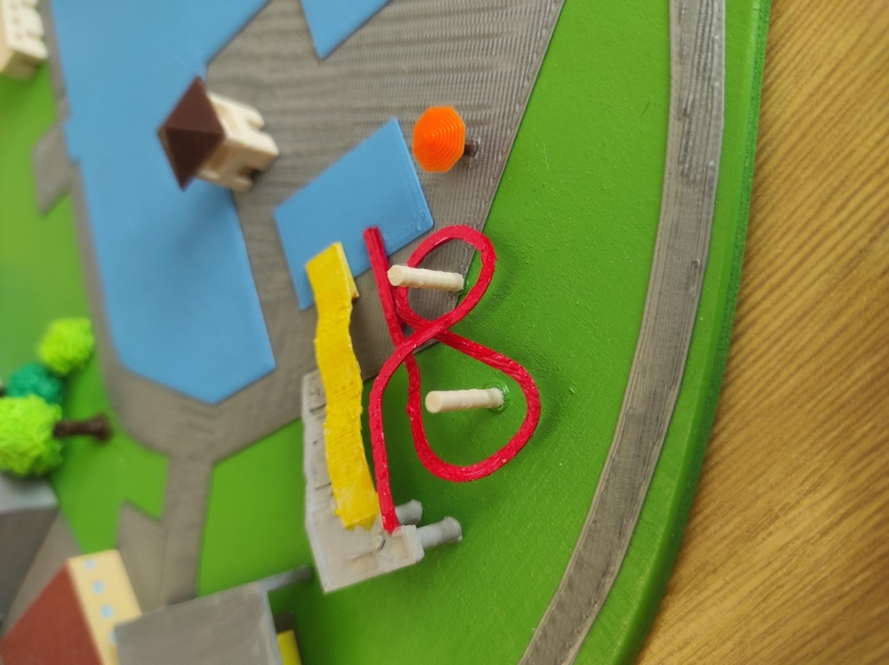
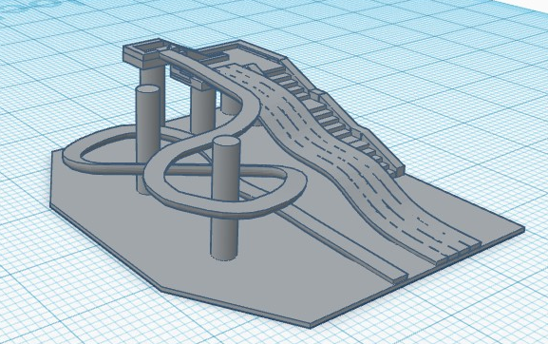

Aufgrund der Komplexität des Objektträgers war es erforderlich, das gesamte Objekt in kleinere Abschnitte zu unterteilen und jeden Abschnitt separat zu drucken.

Endgültige Platzierung

Fußgängerbrücke über das Wasser

Wir haben die Fußgängerbrücke in Tinkercad erstellt.

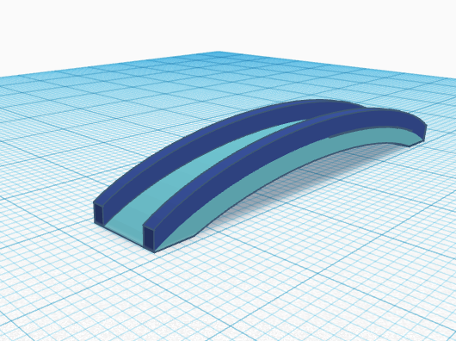

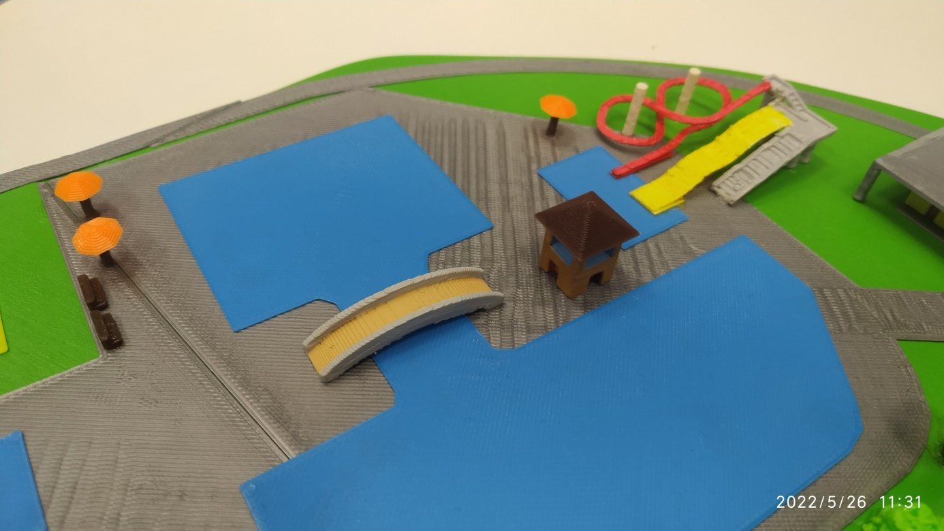

Schwimmbad

Eine der leichteren Arbeiten war die Gestaltung des Wasserbereichs des Schwimmbads. Es wurde in Blender erstellt.
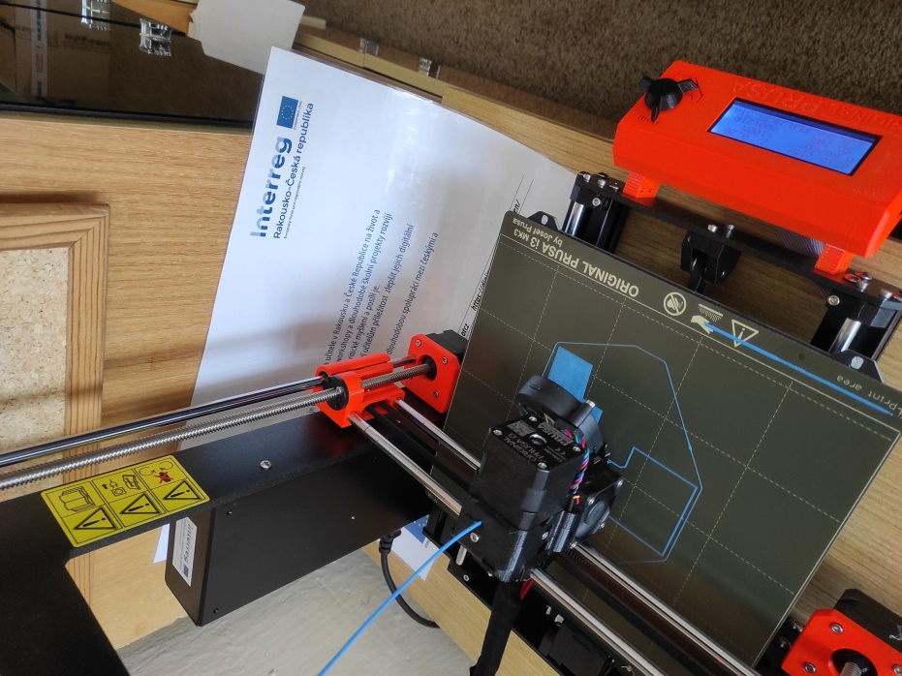

Endgültiger Entwurf mit der Rutsche und anderen Details

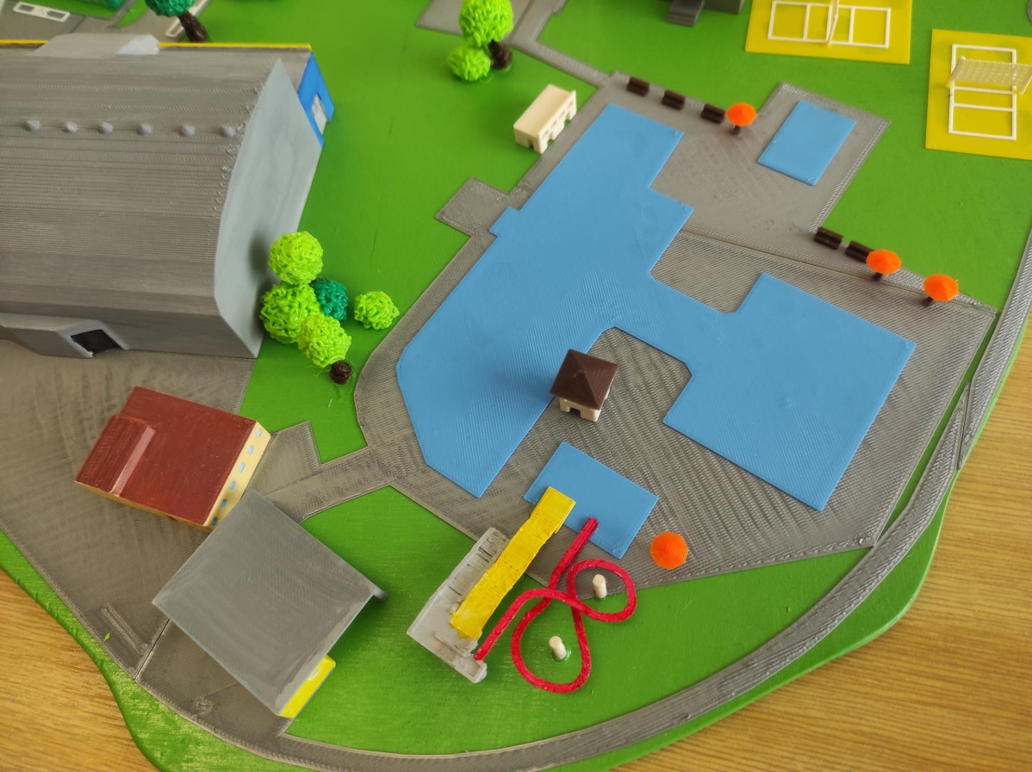

Kläranlage
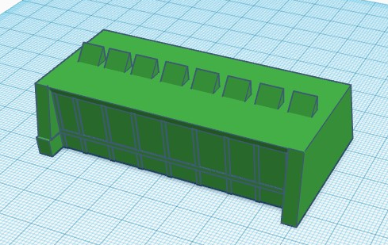

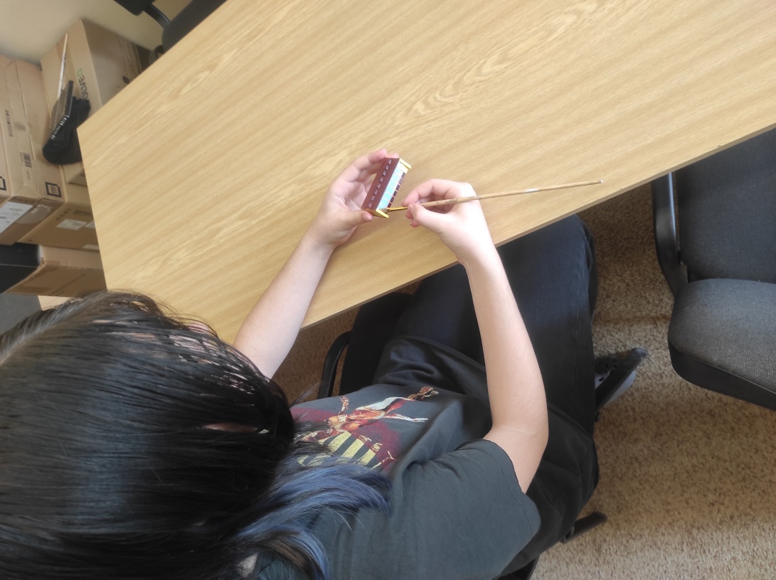

Die letzte Färbung der Kläranlage von Kamila

Endgültige Platzierung auf der Grundplatte
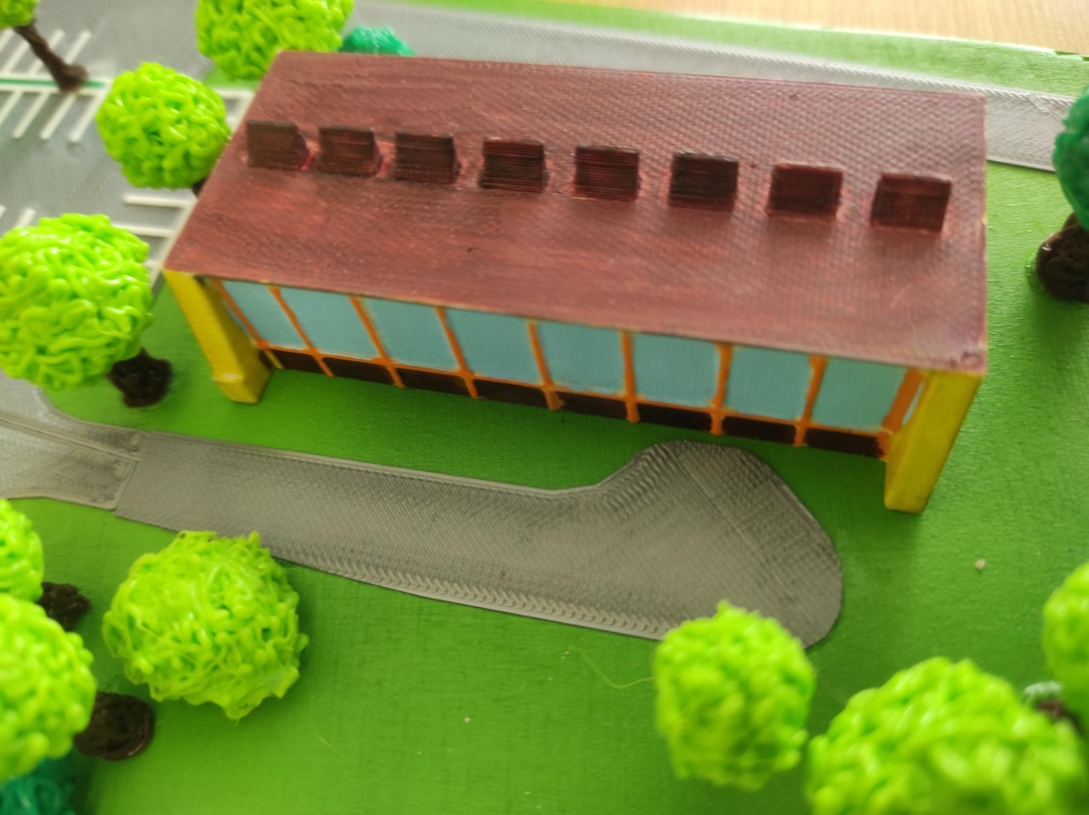

Mehrzweckhalle

Das größte organisatorische Problem ist, wie in der Einleitung erläutert, die neue Halle und ihre Gestaltung. Bis heute ist noch nicht ganz klar, wie sie aussehen wird. Wir haben uns für eine der Optionen entschieden. Nachdem das endgültige Entscheidung getroffen ist, wird es im Modell durch das echte ersetzt.
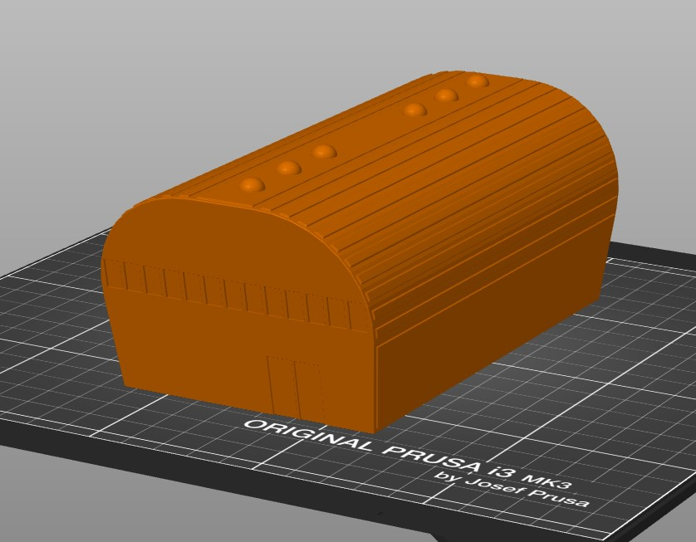

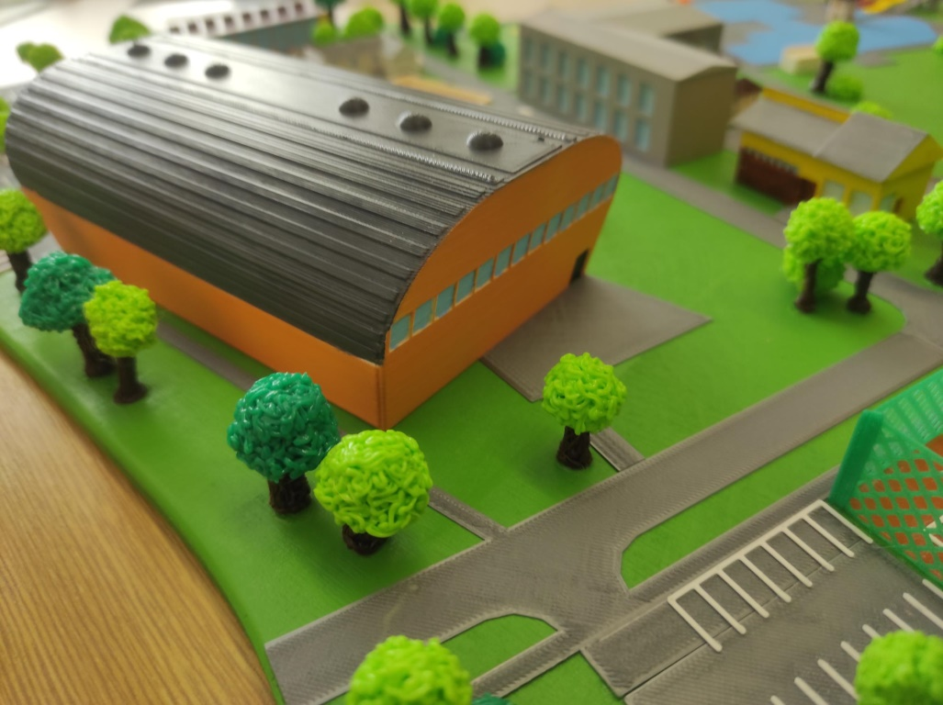

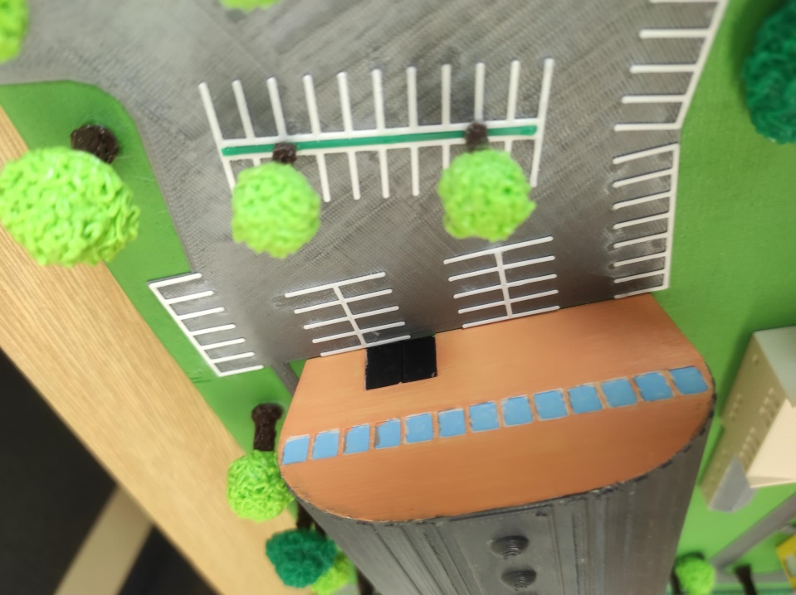

Sportplatz

Beim Druck des Sportplatzes mussten wir ihn in drei Teile aufteilen und jeden Teil separat drucken.

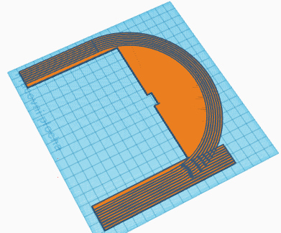

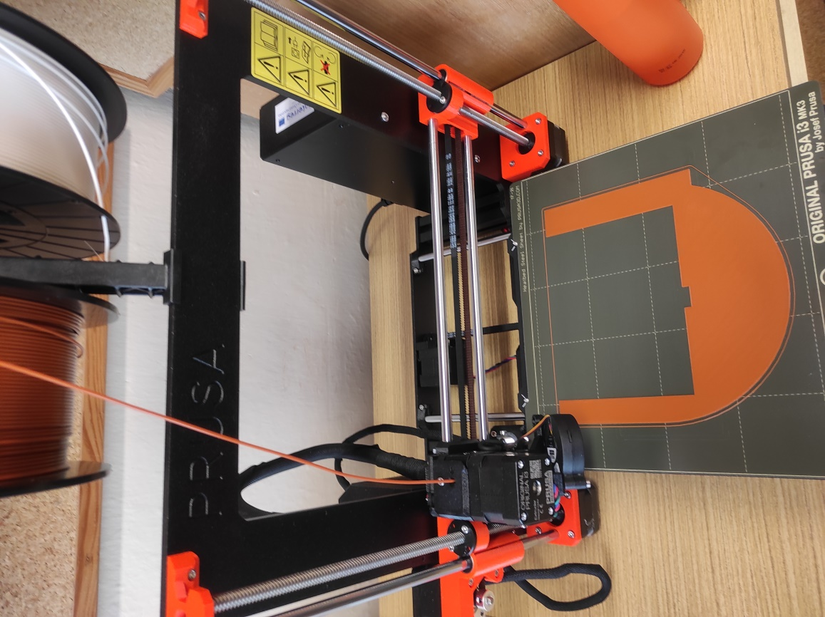

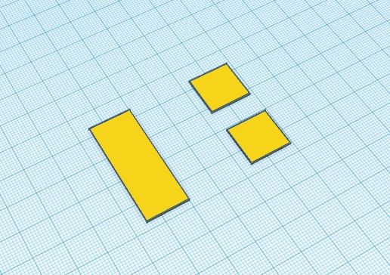

Sandkasten

Fußballstadion
Fläche

In TinkerCad haben wir für beide Stadien nur „Linien“ erstellt, der innere Teil des Feldes wurde mit Paintbrush aufgesprüht.
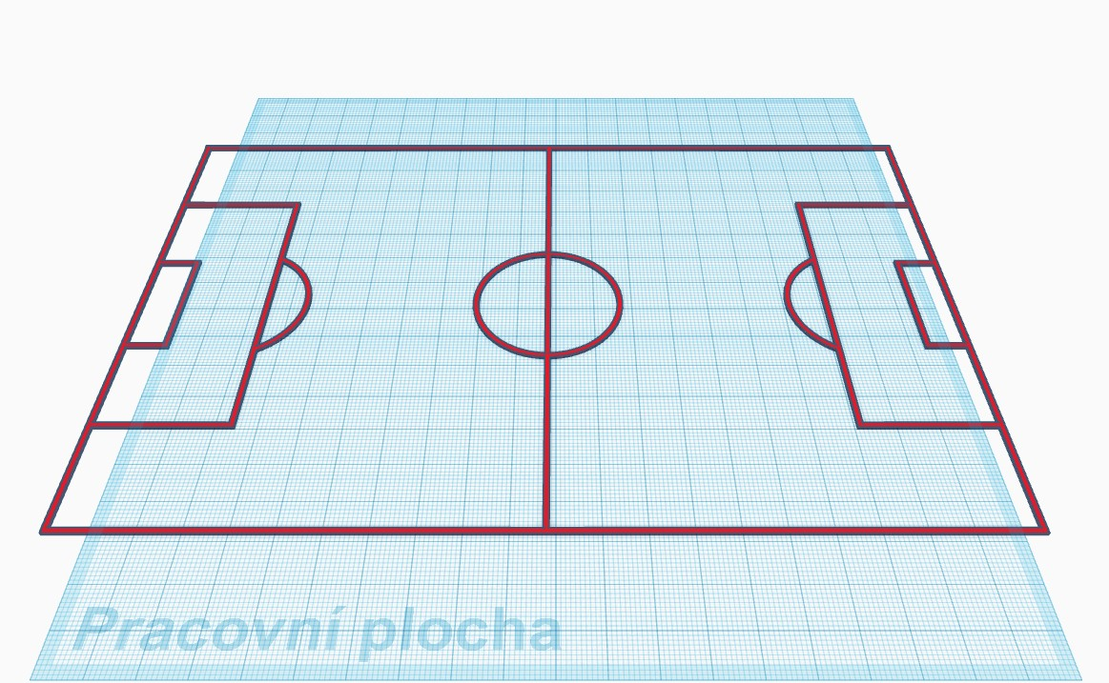

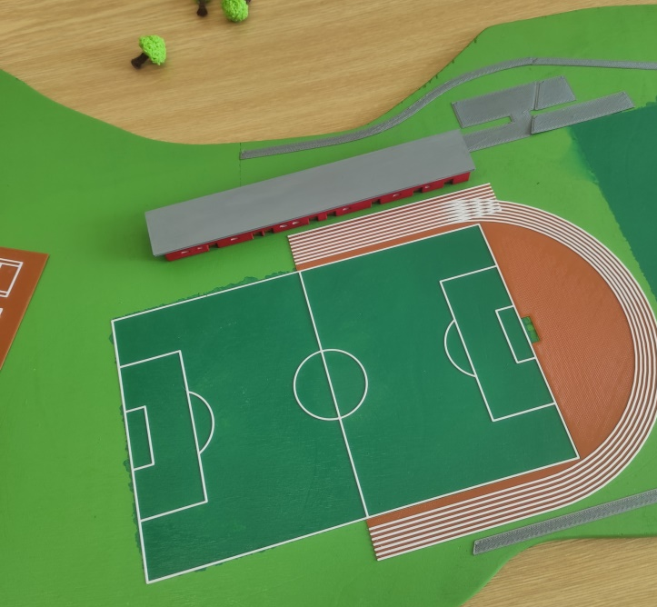
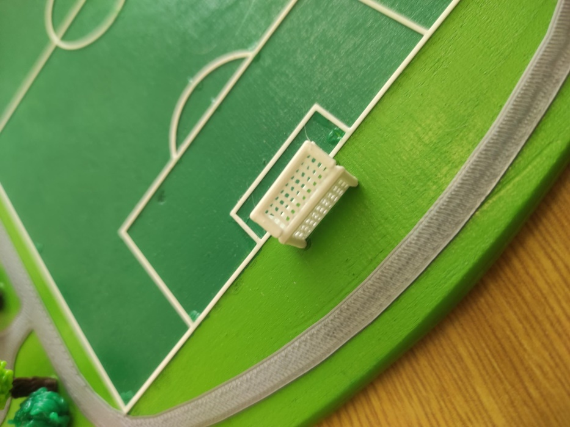

Fußball-Umkleideräume

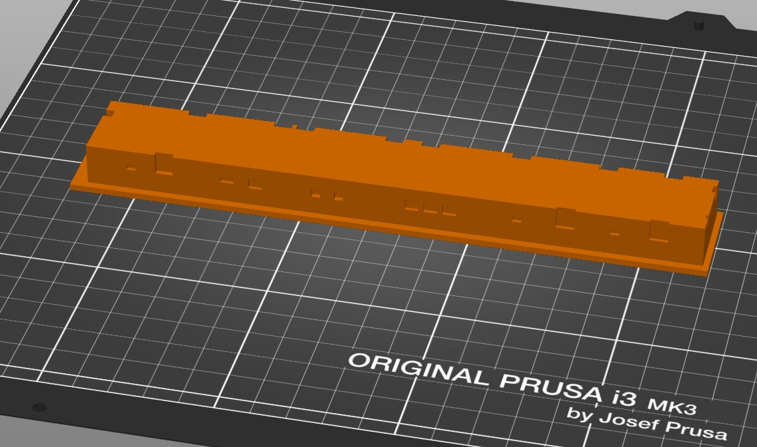

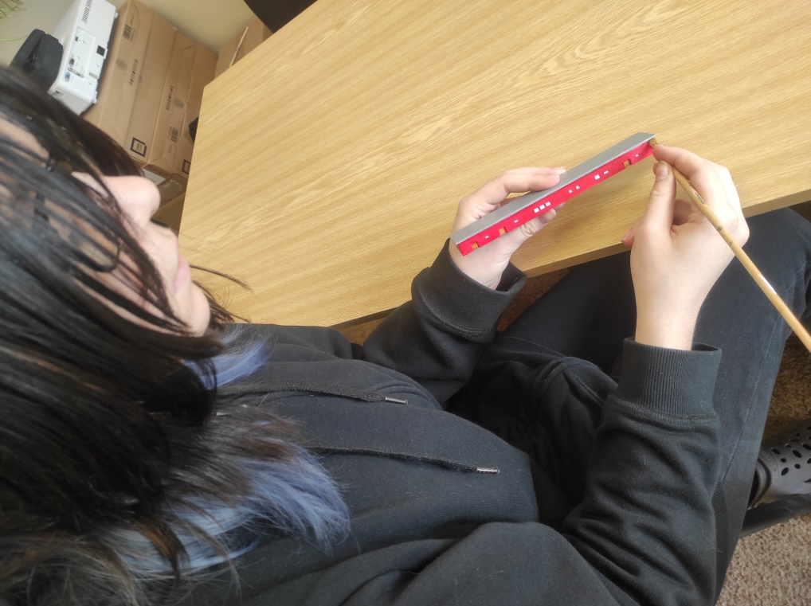

Kamila zeichnet Details

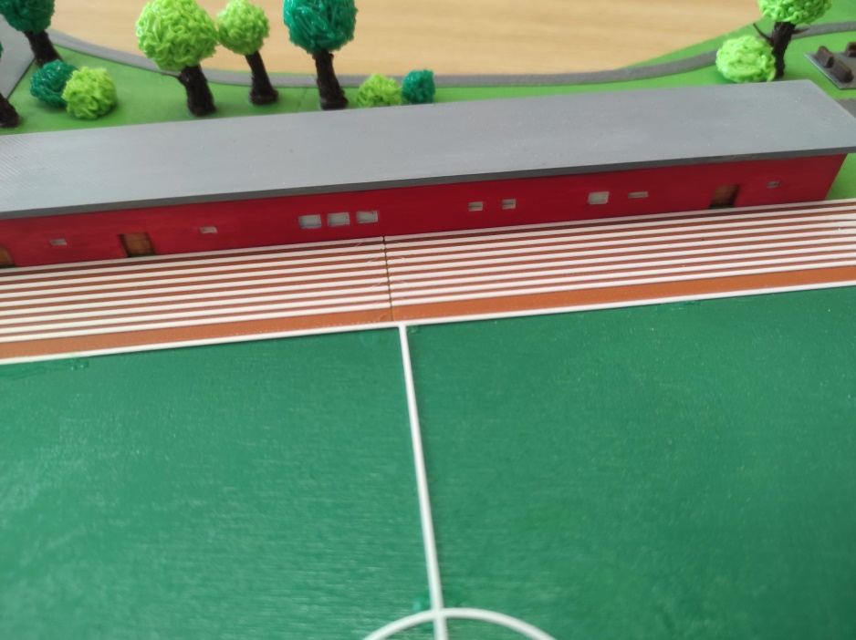

Die endgültige Form

Zubehör für Fußballstadien

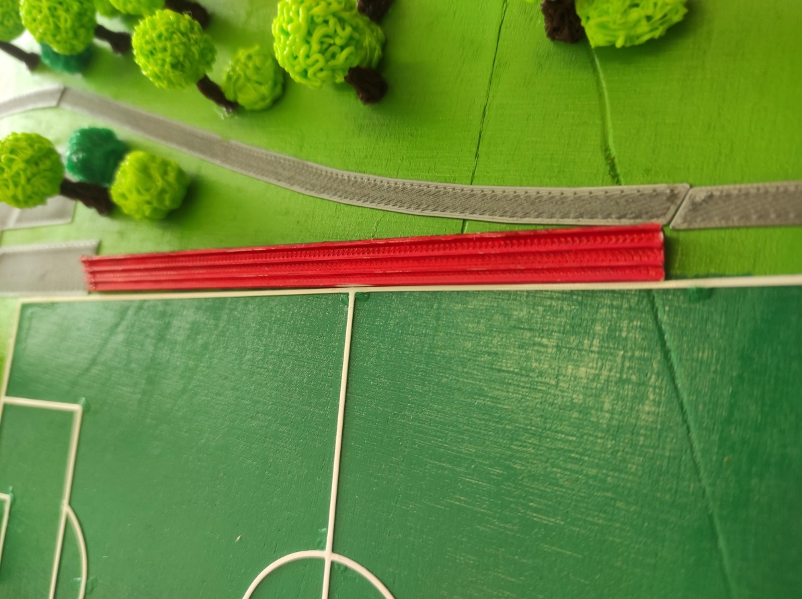

Zuschauertribünen

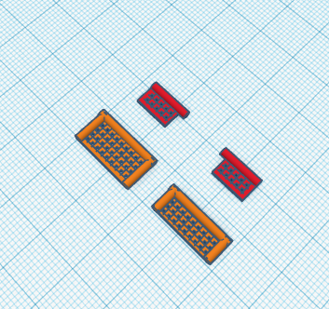

Fußballtore
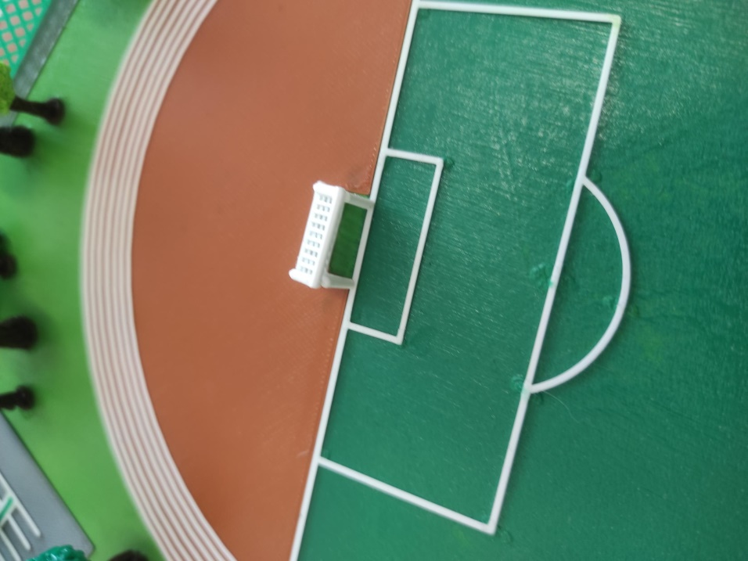

Verwaltungsgebäude

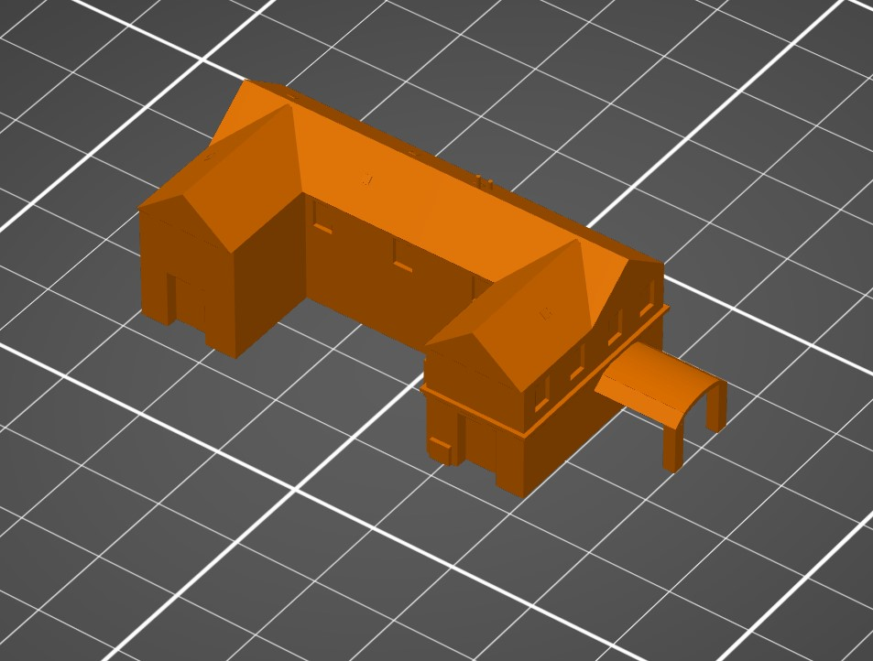

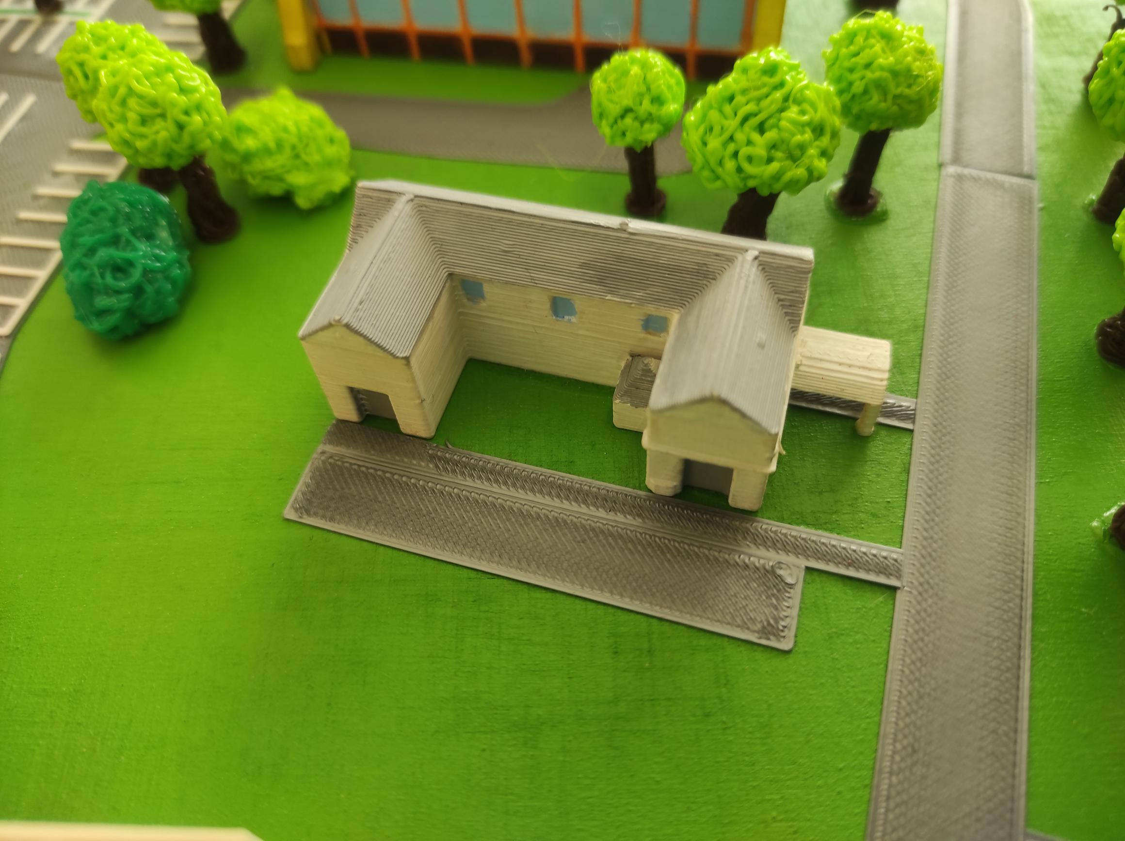

Bowlingbahn

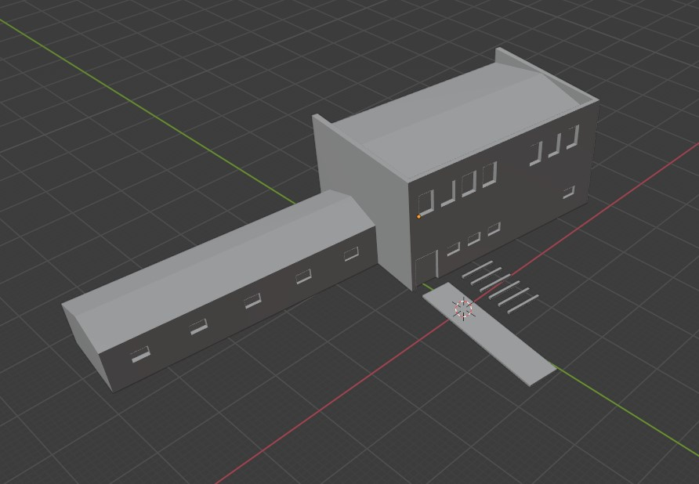

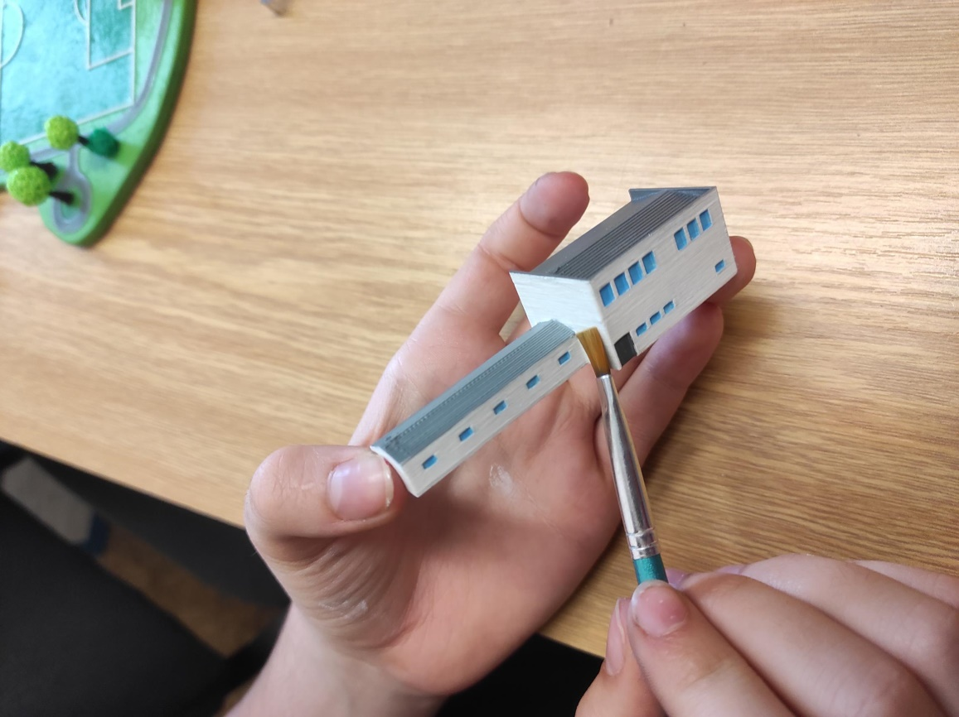

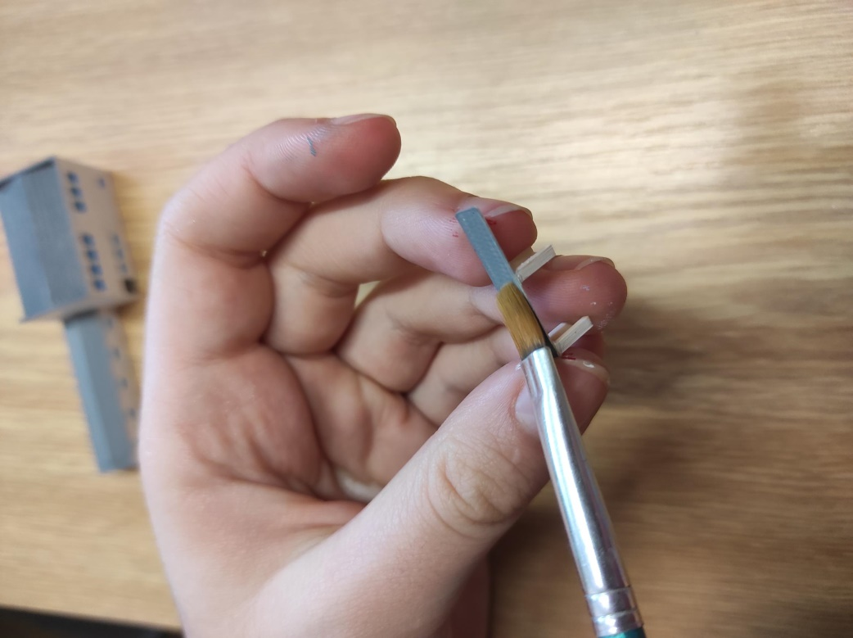

Herberge
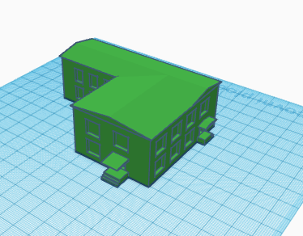

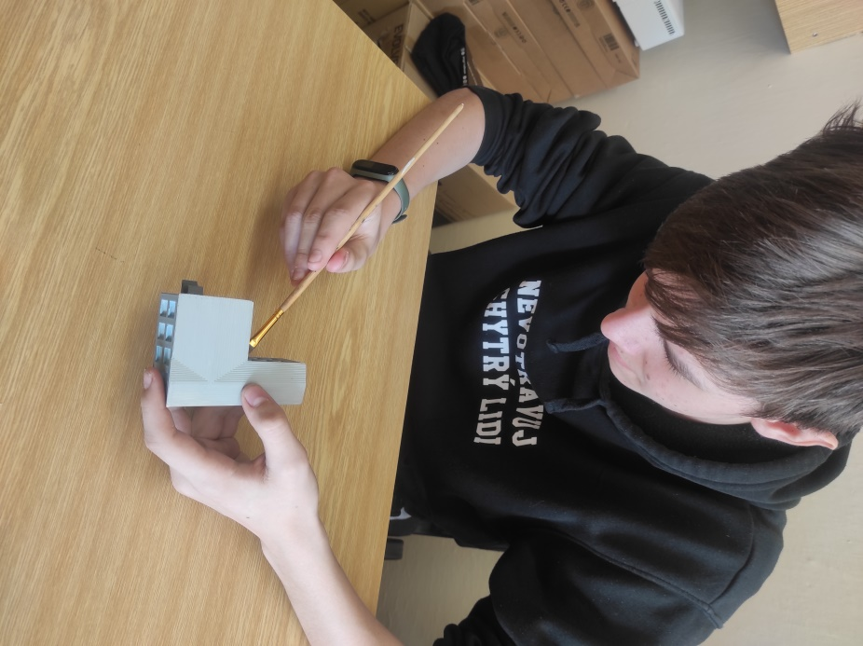

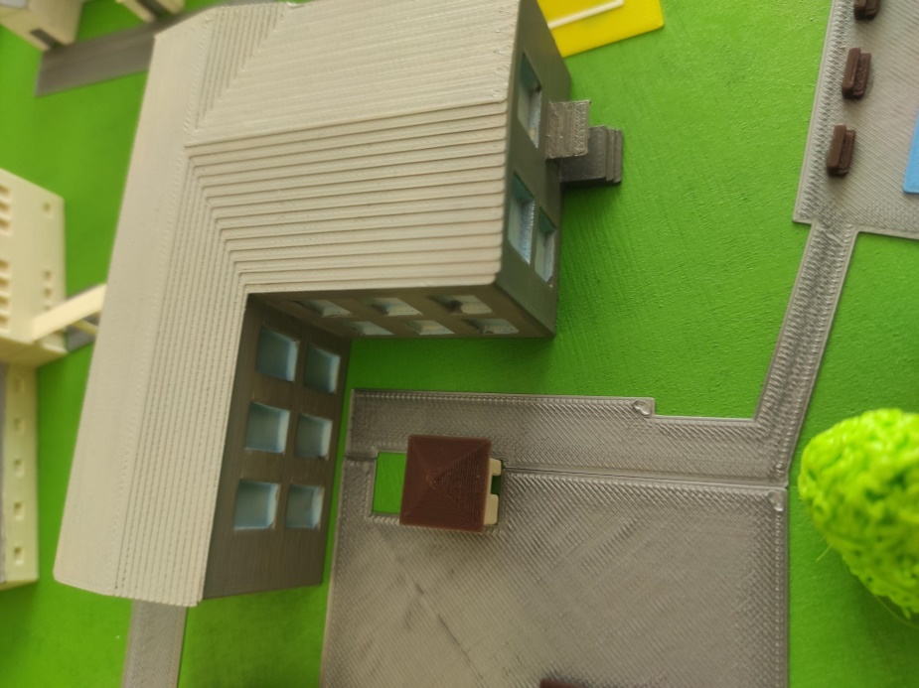

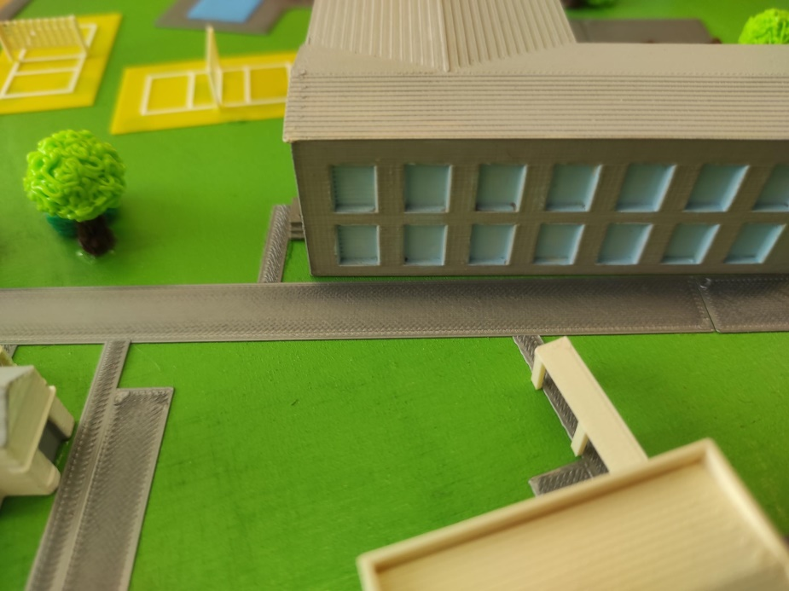

Trafostation

Eines der einfacheren Objektmodelle ist die Trafostation.
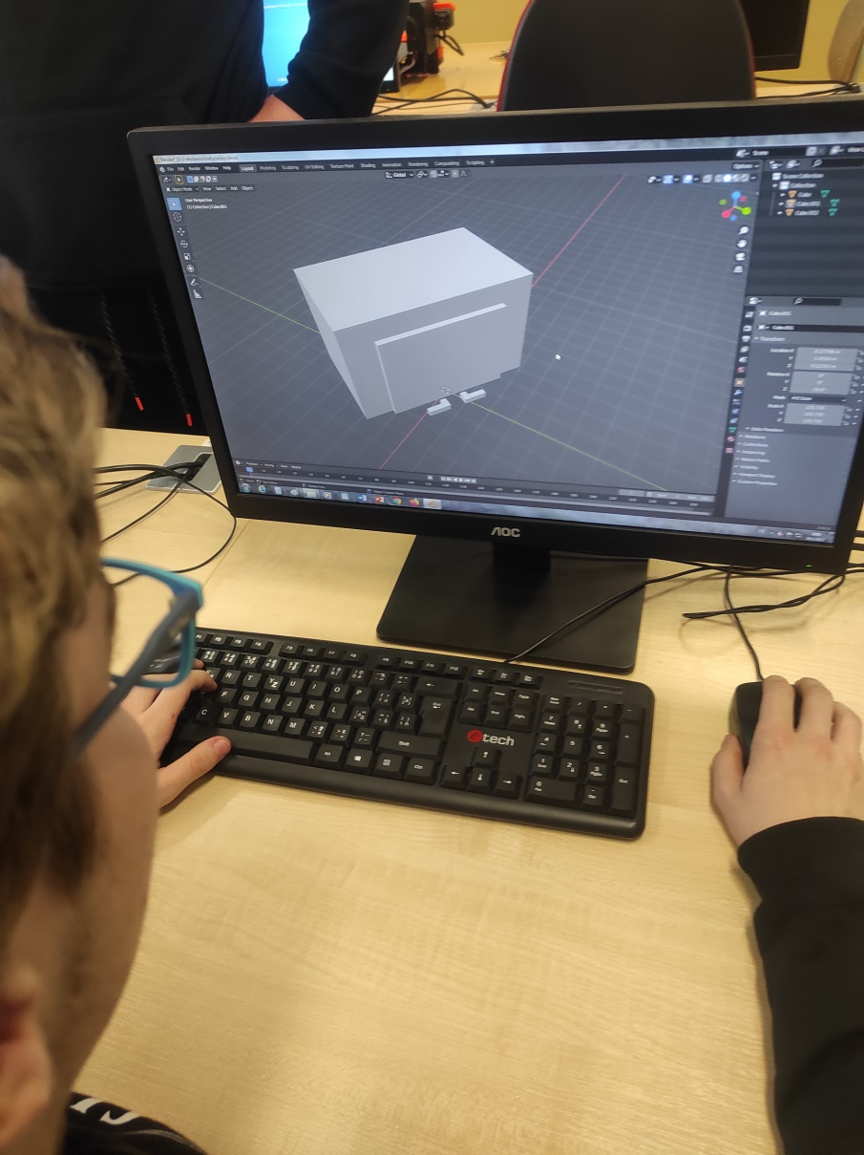

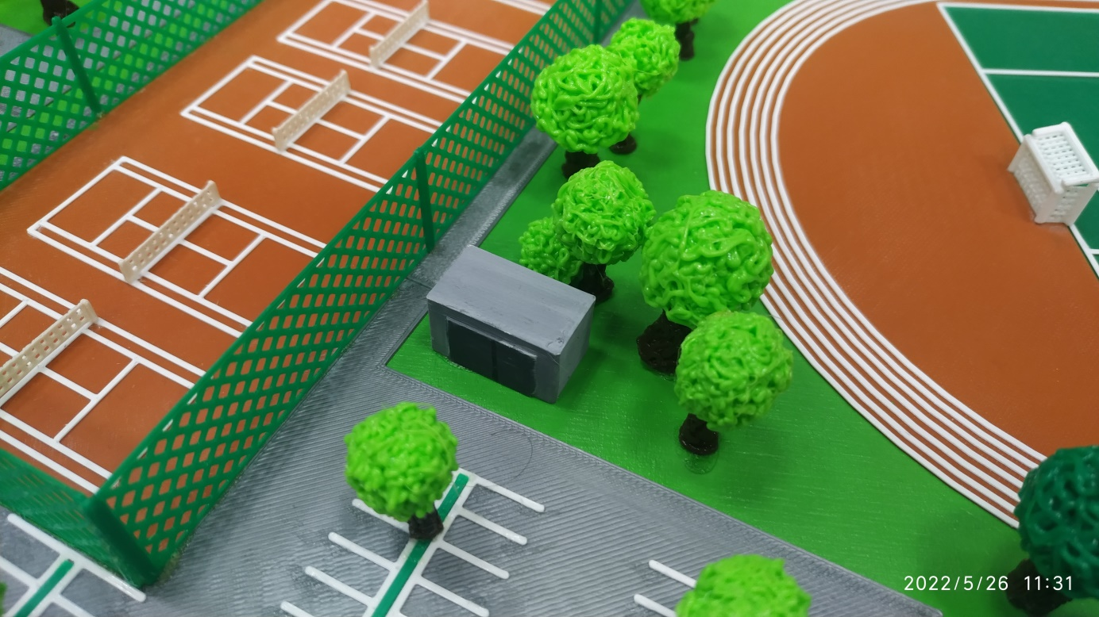

Volleyballplätze

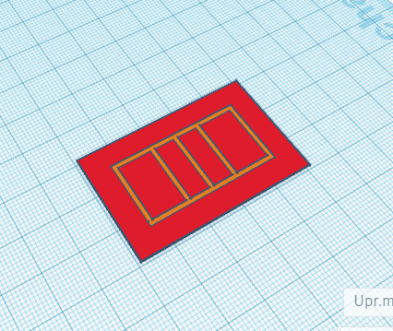
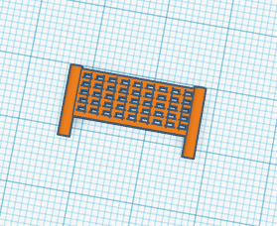

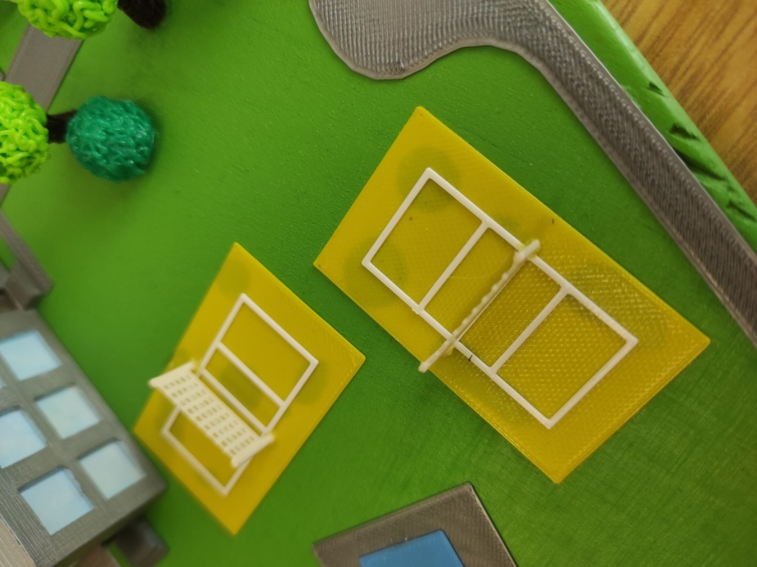
Für die Volleyballplätze haben wir ein ähnliches Verfahren wie für den Fußballplatz gewählt. Der einzige Unterschied ist, dass wir in Tinkercad auch den Hintergrund und die Linien erstellt haben. Anschließend wurde alles mit einem 3D-Drucker ausgedruckt. Wir haben Tornetze angebracht.

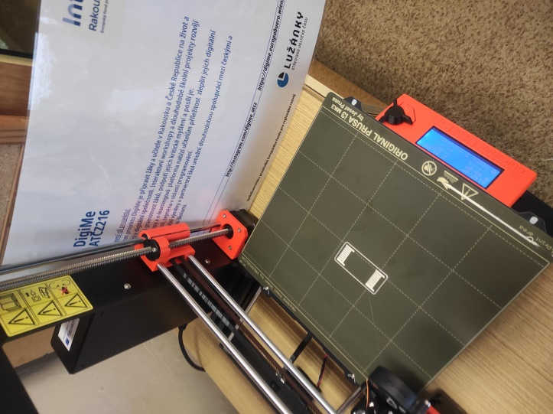

Tennisplätze

Auch hier gilt das gleiche Verfahren wie bei den Volleyballplätzen.
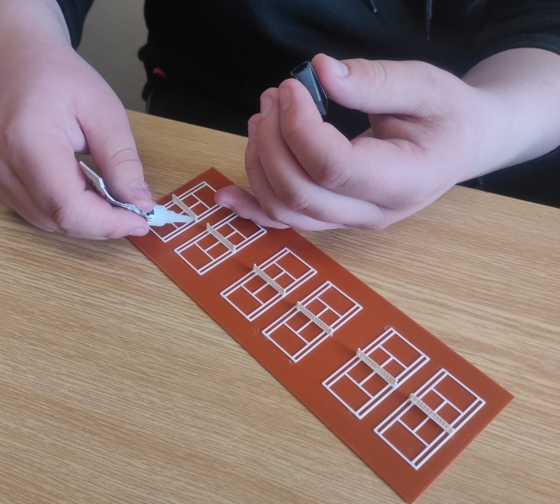

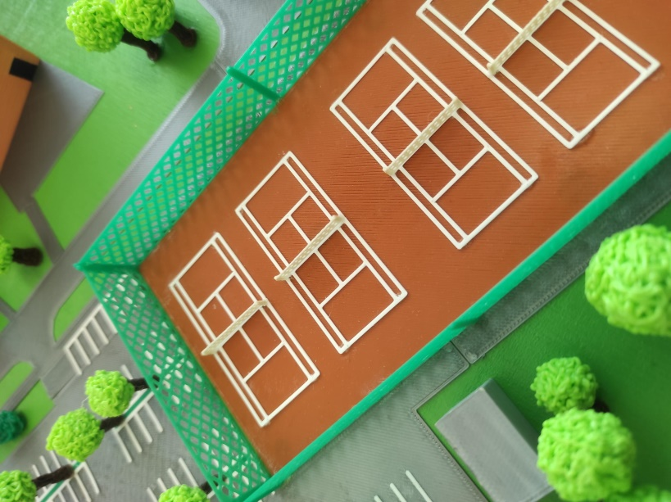

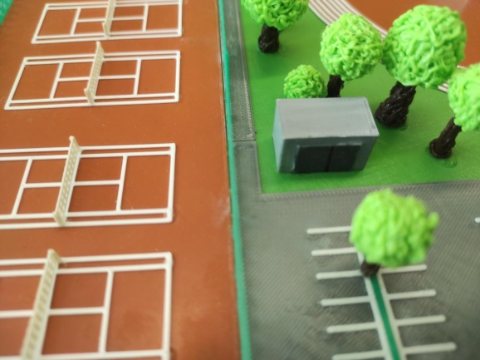

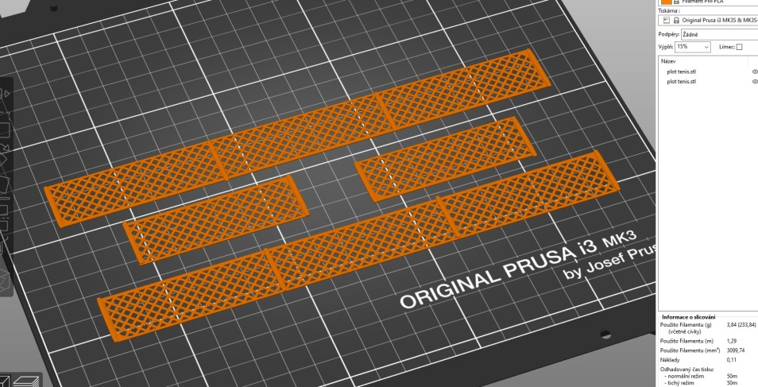

Druck von erhöhten Zäunen um die Spielfelder

Parkplatz
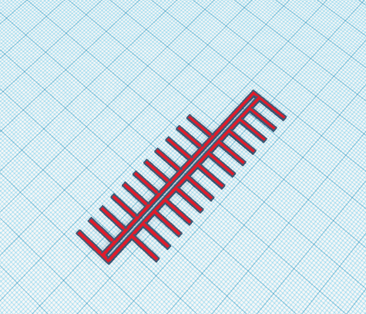

Drucken von Parkfeldern

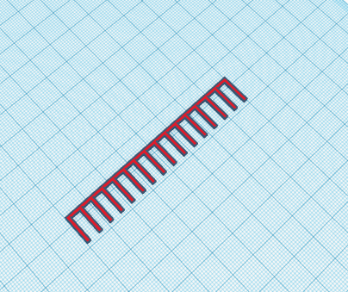
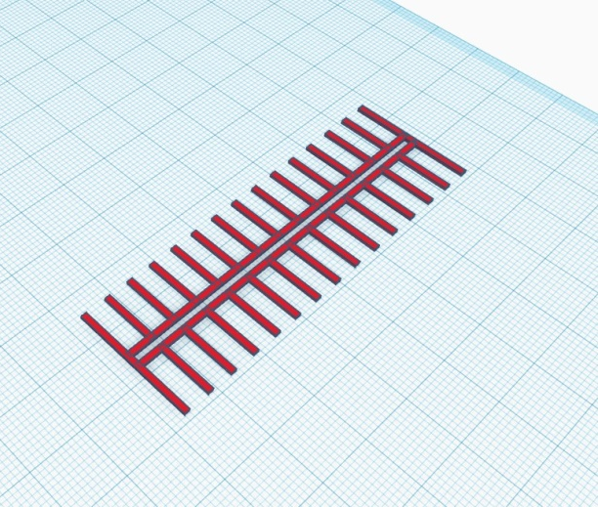

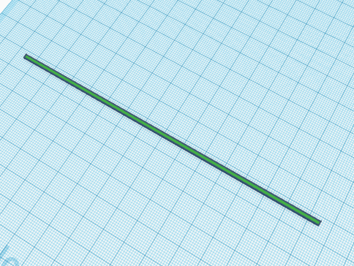

Drucken vom Rasen als Ergänzung zu Parkplätzen

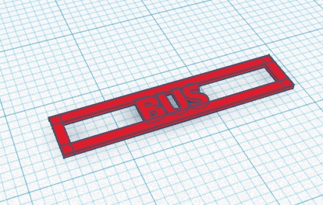

Drucken der Bushaltestelle

Natur
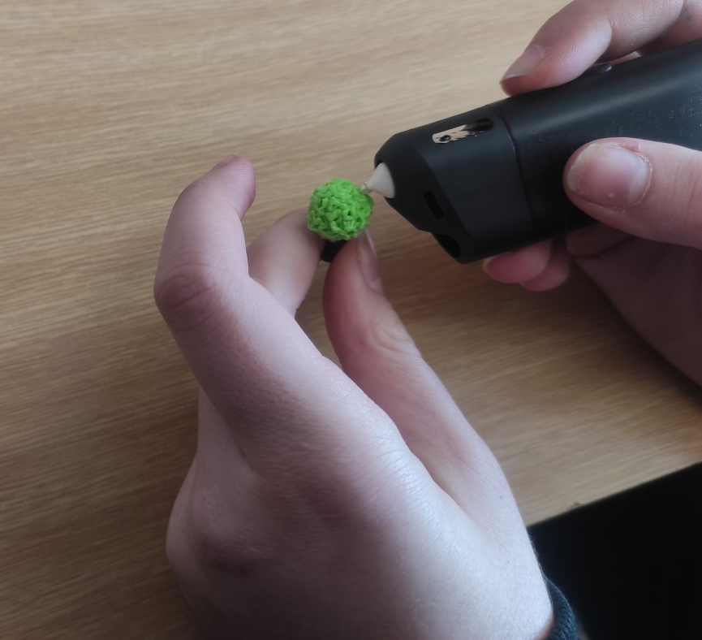
Für die Gestaltung der lebenden Natur, d. h. der Bäume und Sträucher, haben wir 3D-Stifte verwendet. Jeder Baum und Strauch ist ein handgeschnitztes Unikat. Insgesamt gibt es etwa 140 Bäume im Plan.

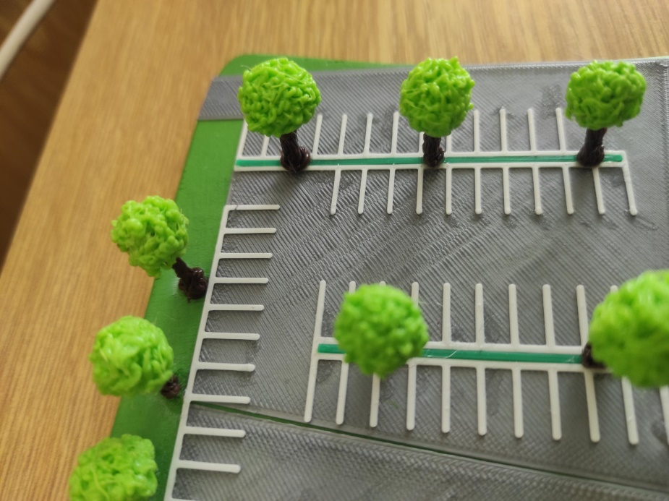

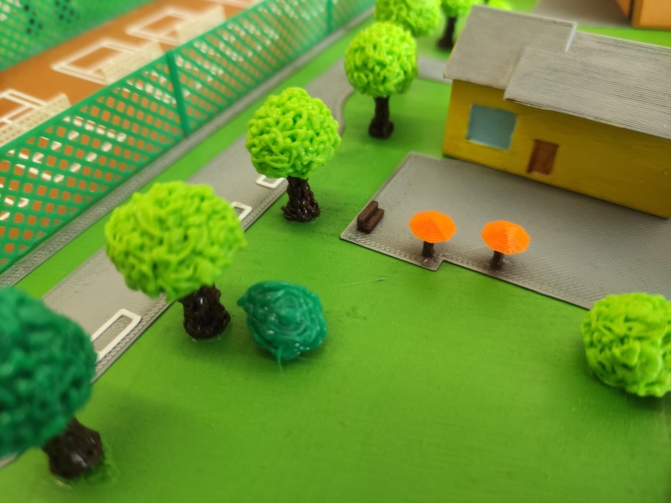

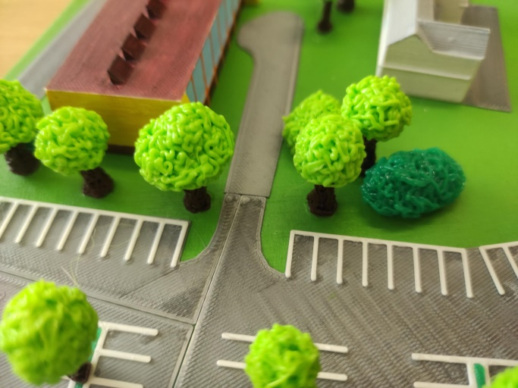
Die endgültige Form

Vervollständigung des Modells

Nachdem alle Gebäude, Objekte, Spielplätze, Wege, Bäume usw. fertiggestellt waren, ging es an die Fertigstellung des gesamten Modells des zukünftigen Komplexes.

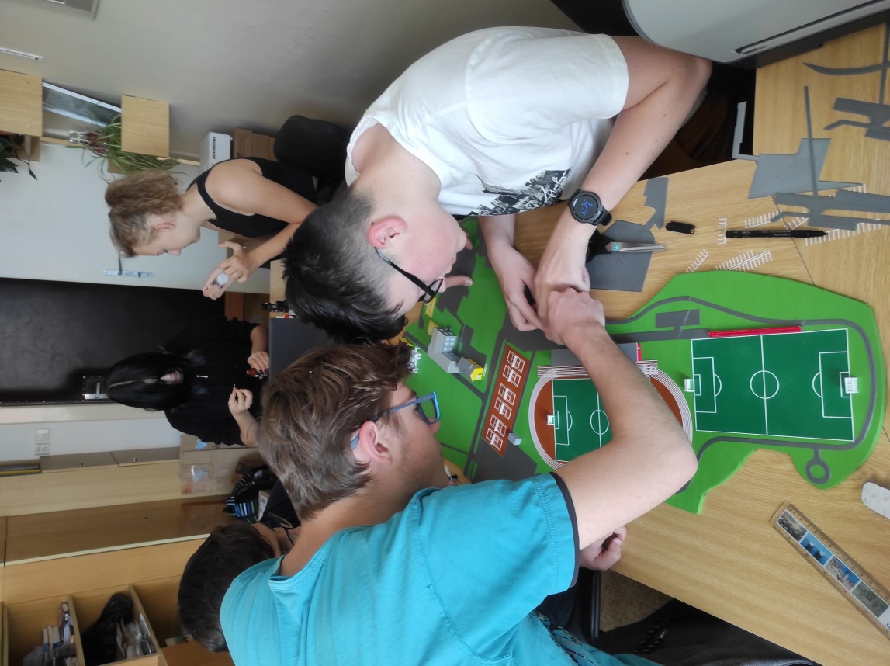

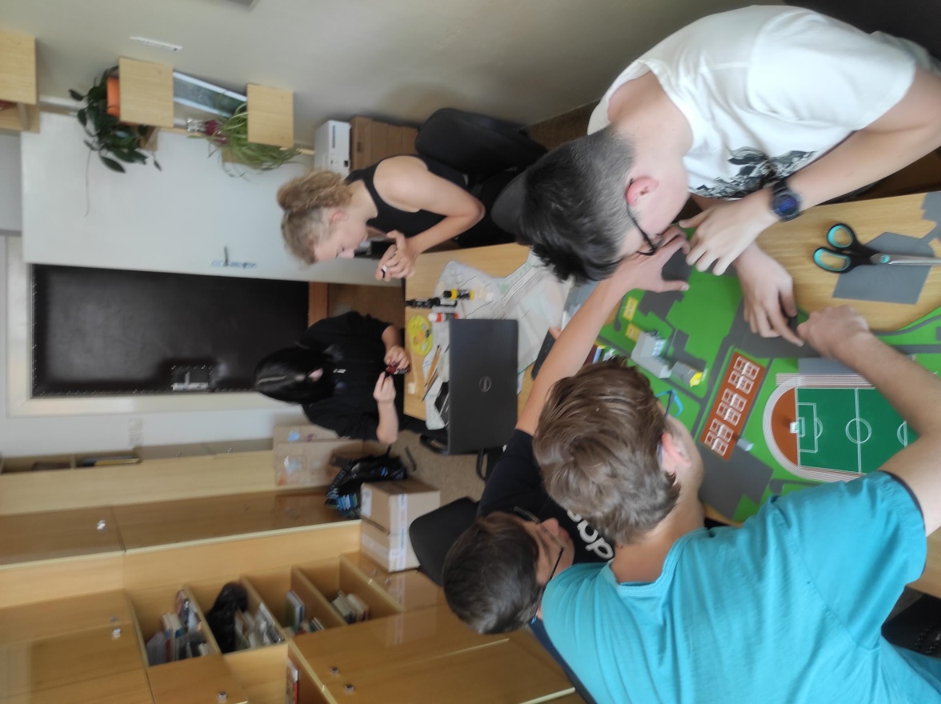

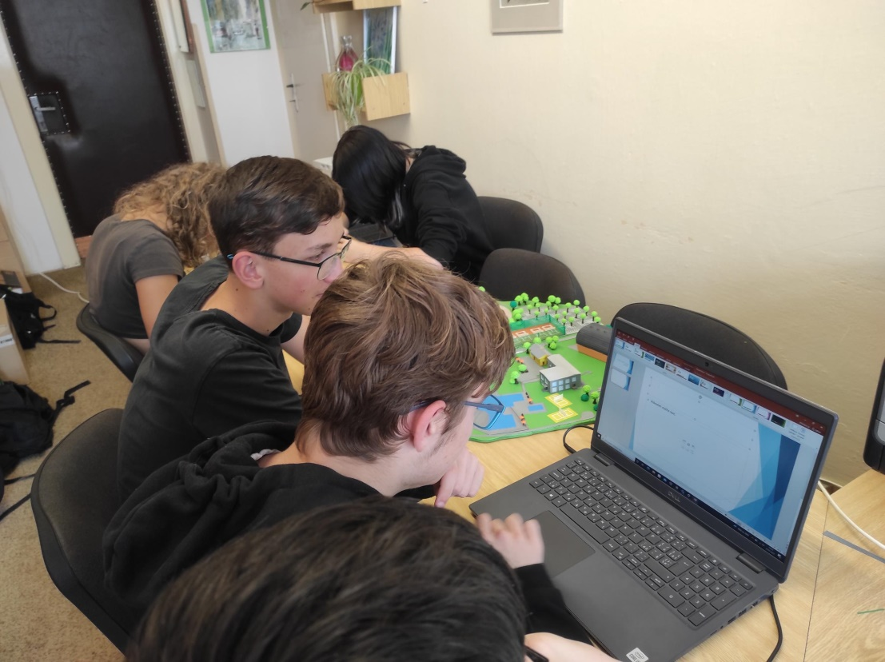

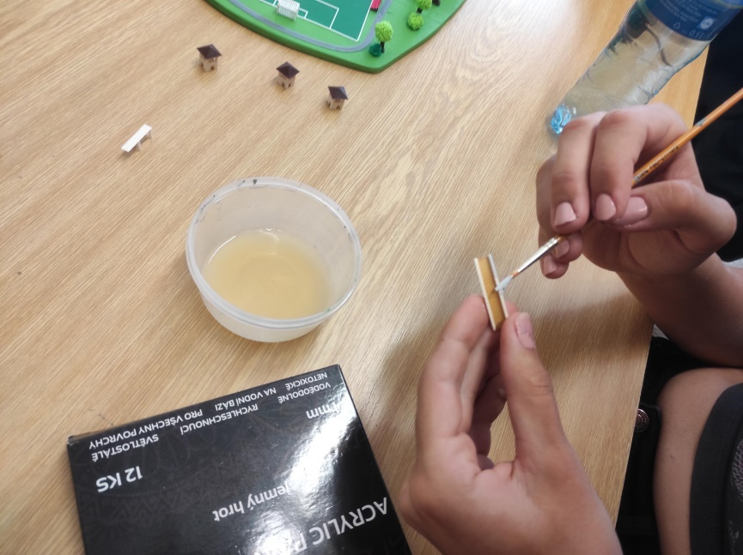

Tabelle der Projektnamen

Schließlich eine Demonstration der Verwendung des Laserplotters. Wir haben eine Tabelle in Inkscape erstellt.
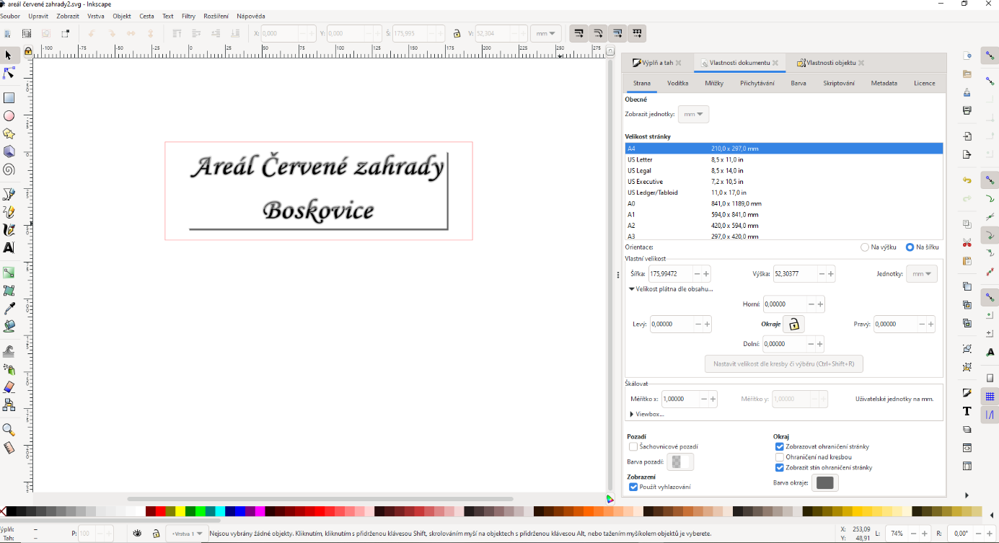

Mit dem Programm K40 Whisperer schickten wir es zur Lasergravur und zum Schneiden.

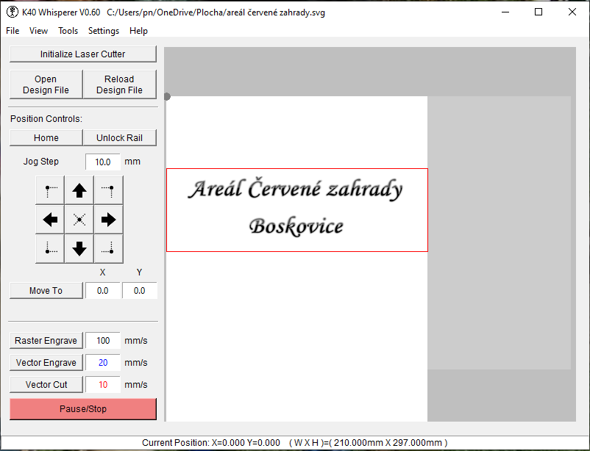

Gravieren und Schneiden der Inschrift

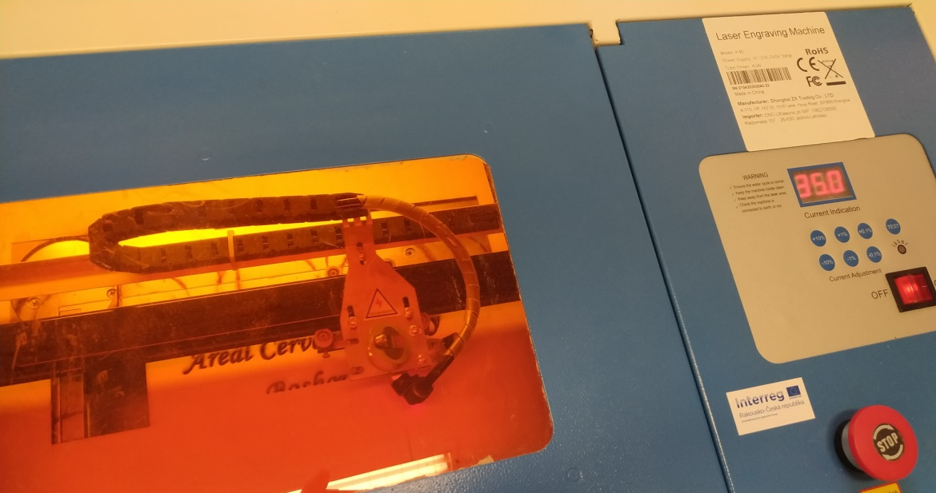

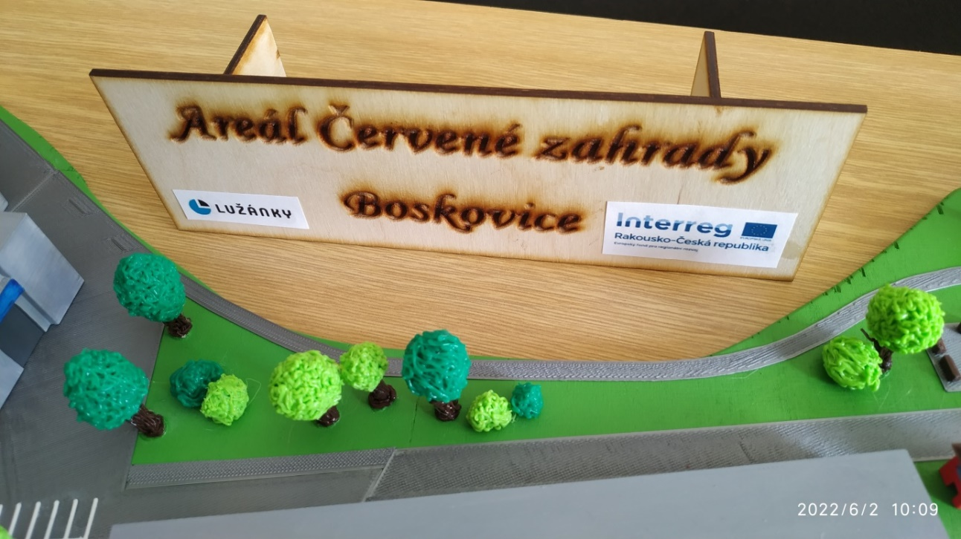
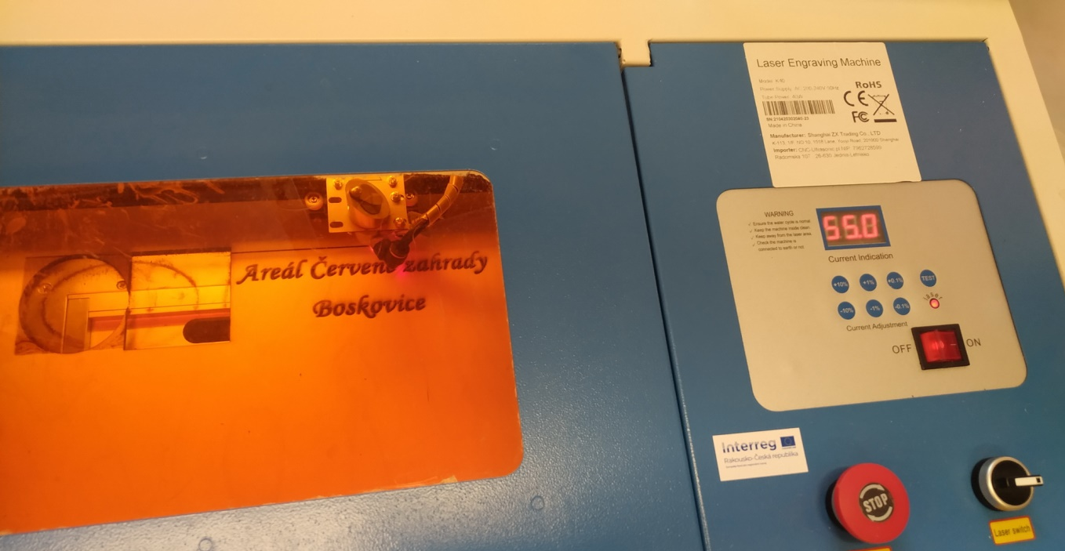

Die endgültige Form

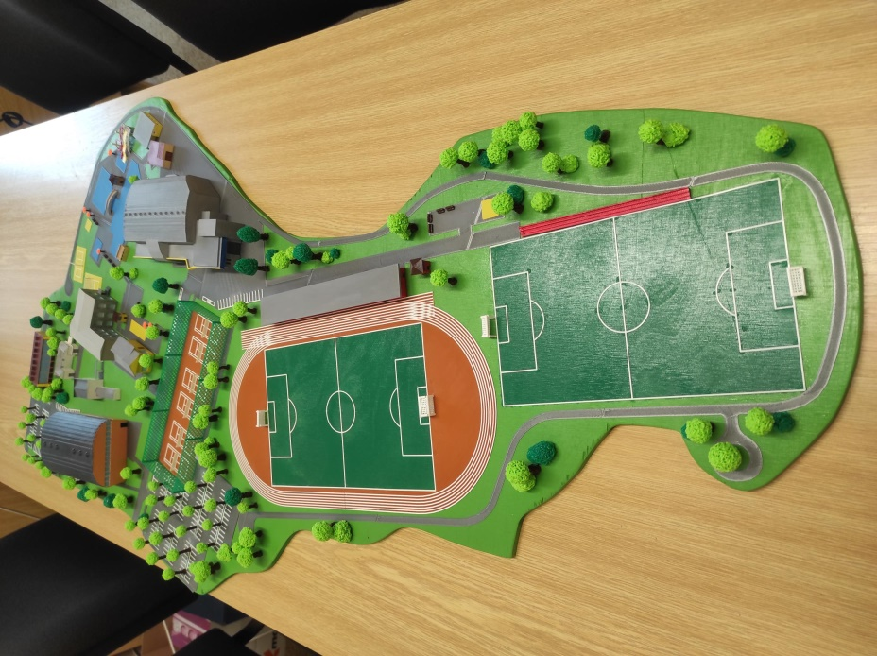
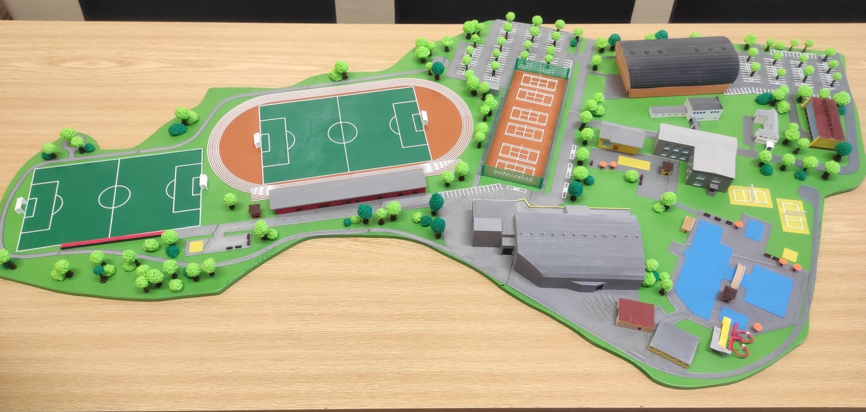
Die endgültige Form des Projekts

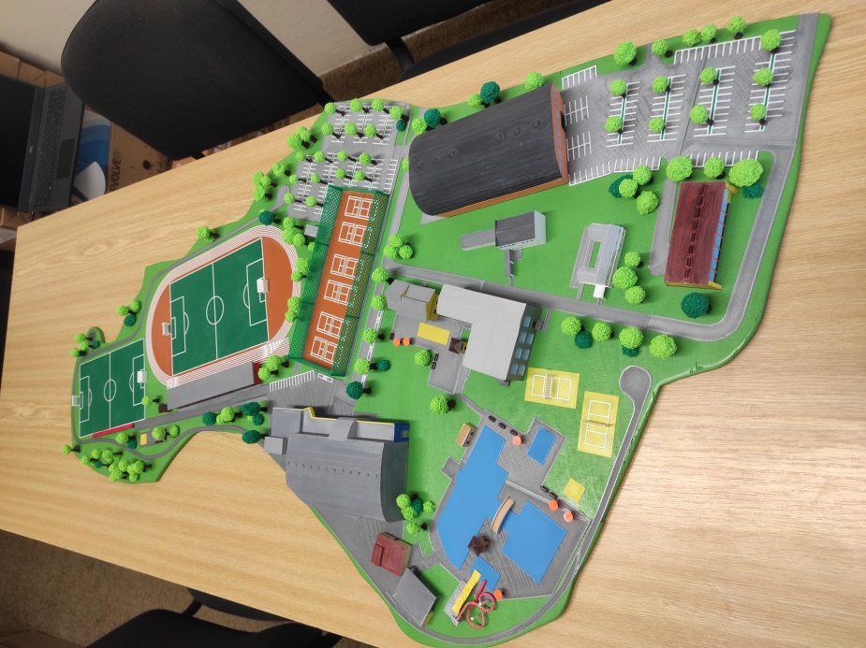

Wettbewerb 26. Mai 2022 bei VIDA
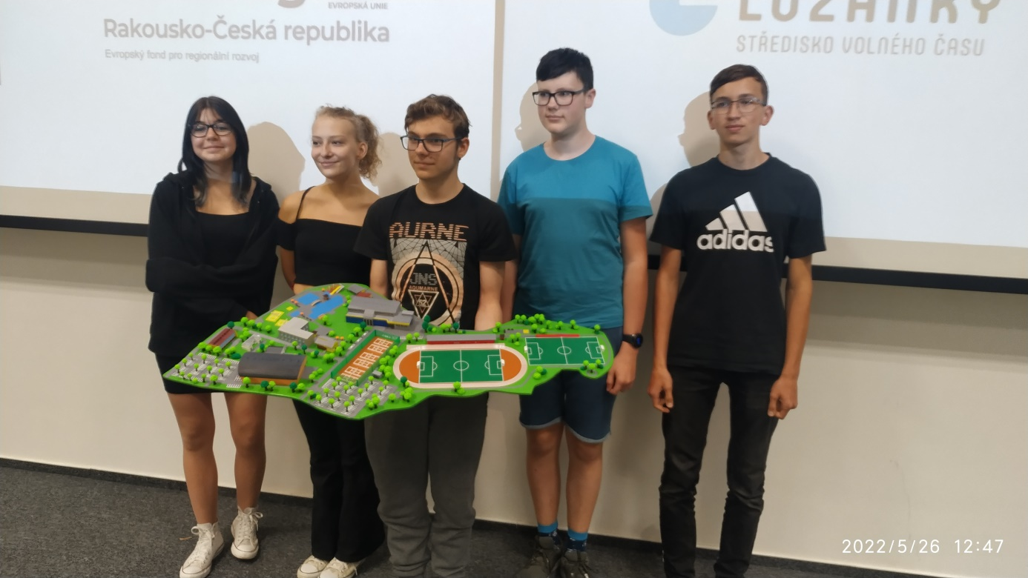
Wir haben nicht gewonnen, aber das wird uns nicht davon abhalten, nicht nur das Modell entsprechend der endgültigen Version der Halle fertigzustellen, sondern auch die bei dem DigiMe-Projekt erworbenen Geräte für andere ähnliche Projekte zu verwenden.

Link zur Aufzeichnung unseres Auftritts beim Wettbewerb:
https://www.youtube.com/watch?v=WOsfzsDZ3QE

Auswertung des Projekts

Mit unserem Projekt wollten wir die Lösung eines seit Jahren andauernden Streits zwischen Stadträten, Bürgern und anderen Beteiligten über den Standort der Multifunktionshalle und den kompletten Umbau der Sportanlage Červená zahrada unterstützen.
Derzeit finden die Feierlichkeiten zum 800. Jahrestag der Gründung der Stadt Boskovice statt, und wir haben das Modell als Teil einer Ausstellung verwendet, die jede Schule und einige andere Institutionen veranstaltet haben.
Die Umsetzung des Modells half den Schüler:innen der 8. und 9. Klassenstufe, Kenntnisse und Fähigkeiten im Umgang mit Grafikprogrammen und der Modellierung in 3D mit dem Online-Programm Tinkercad und Blender zu erwerben. Sie lernten den Umgang mit dem 3D-Druck und die Arbeit mit Programmen zur Steuerung des Laserplotters.
Neben dem Wissen über die Computerwelt versuchten sie sich auch Handarbeit - nicht alle Kinder können heute mit einer Säge, einem Pinsel oder sogar einem 3D-Stift arbeiten.
Künftig wird das Modell an einem Ehrenplatz in der Schule aufgestellt, um an die Zeit des Aufbaus unseres neuen Sportkomplexes und an die sieben ausdauerndsten Teilnehmer an dieser jahrelangen Arbeit zu erinnern.

Verwendete Software und Tutorials
Blender: https://www.blender.org/
https://www.youtube.com/watch?v=U9pNSZY1LBs - für Anfänger
https://www.youtube.com/results?search_query=blender - andere Links

Tinkercad: https://www.tinkercad.com/
https://www.youtube.com/watch?v=bcrUFvj4Vmk&t=1847s - für Anfänger
https://www.youtube.com/results?search_query=tinkercad - andere Links

Inkscape: https://inkscape.org/
https://www.youtube.com/watch?v=qiuhGwYgqKQ - für Anfänger
https://www.youtube.com/results?search_query=inscape - andere Links

K40 Whisperer: https://k40.se/k40-whisperer-replacement-software/
https://www.youtube.com/watch?v=9wYvbenigtk&t=482s - für Anfänger
https://www.youtube.com/results?search_query=k+40+whisperer – weitere Links

PrusaSlicer: https://www.prusa3d.com/cs/stranka/prusaslicer_424/
https://www.youtube.com/watch?v=0UQyRxaBYQ4&t=2314s - für Anfänger
https://www.youtube.com/results?search_query=prusaslicer - andere Links

Ausgearbeitet von: Mgr. Aleš Ryšavý
RNDr. Pavel Nymburský

Schüler:innen der Klasse 9.A: Adam Kubín
Adam Stloukal
Daniel Johanides
Kamila Ferugová
Tereza Hrazdírová

Schüleri:nnen der Klasse 9.B: Adam Fagulec

